НАЦІОНАЛЬНИЙ ТЕХНІЧНИЙ УНІВЕРСИТЕТ УКРАЇНИ
«КИЇВСЬКИЙ ПОЛІТЕХНІЧНИЙ ІНСТИТУТ ІМ. І.СІКОРСЬКОГО»

ФАКУЛЬТЕТ ІНФОРМАТИКИ ТА ОБЧИСЛЮВАЛЬНОЇ ТЕХНІКИ КАФЕДРА ОБЧИСЛЮВАЛЬНОЇ ТЕХНІКИ

До захисту допущено Завідувач кафедри

С.Г.Стіренко
(підпис) (ініціали, прізвище)
“ ” 2019 року

Дипломний проект
на здобуття ступеня бакалавра

з напряму підготовки 6.050102 «Комп’ютерна інженерія»

на тему: «Система інтерактивного планування особистого розкладу занять в спортзалі (серверна частина»

Виконав: студент IV курсу, групи IO-51
Стрельченко Гліб Максимович

(прізвище, ім’я, по батькові) (підпис)
Керівник к.т.н., доцент Верба О.А.
(посада, вчене звання, науковий ступінь, прізвище та ініціали) (підпис)

Консультант нормоконтроль д.т.н., проф. Сімоненко В.П.
(назва розділу) (вчений ступінь та звання, прізвище, ініціали) (підпис)
Рецензент
(посада, вчене звання, науковий ступінь, прізвище та ініціали) (підпис)

Засвідчую, що у цьому дипломному проекті немає запозичень з праць інших авторів без відповідних посилань.
Студент
(підпис)

Київ – 2019 року

НАЦІОНАЛЬНИЙ ТЕХНІЧНИЙ УНІВЕРСИТЕТ УКРАЇНИ
«КИЇВСЬКИЙ ПОЛІТЕХНІЧНИЙ ІНСТИТУТ ІМ. І.СІКОРСЬКОГО»

ФАКУЛЬТЕТ ІНФОРМАТИКИ ТА ОБЧИСЛЮВАЛЬНОЇ ТЕХНІКИ КАФЕДРА ОБЧИСЛЮВАЛЬНОЇ ТЕХНІКИ

Рівень вищої освіти – перший (бакалаврський) Напрям підготовки 6.050102 – « Комп’ютерна інженерія»

ЗАТВЕРДЖУЮ
Завідувач кафедри

(підпис) (ініціали, прізвище)

" " 2019 року

ЗАВДАННЯ
НА ДИПЛОМНИЙ ПРОЕКТ СТУДЕНТА

Cтрельченко Гліб Максимович
(прізвище, ім'я, по батькові)
- Тема проекту Система інтерактивного планування особистого розкладу занять в спортзалі (серверна частина)
керівник проекту к.т.н., доцент. каф. ОТ, Верба О.А.
(прізвище, ім'я, по батькові, науковий ступінь, вчене звання)
затверджені наказом по університету від «23» квітня 2019 року N 1180-с
- Строк подання студентом проекту
- Вихідні дані до проекту – технічна документація. теоретичні дaнi,
програмний код
- Зміст пояснювальної записки (перелік питань, які потрібно розробити)
Огляд існуючих рішень: загальні відомості про інтерактивні системи планування графіку, розгляд прикладів готових реалізацій. Проектування додатку: опис предметної області, визначення вимог і завдань, функції додатку, сценарії взаємодії, структура додатку. Розробка додатку: вибір технологій та його обґрунтування, основні рішення з реалізації додатку та його компонентів. Висновки.

- Перелік графічного матеріалу (з точним зазначенням обов'язкових креслень) Схема роботи системи(1 шт), Схема ресурсів системи(1 шт), Cхема підпрограми(1 шт)

- Консультанти розділів проекту

Розділ | Прізвище, ініціали та посада консультанта | Підпис, дата
Розділ | Прізвище, ініціали та посада консультанта | завдання видав | завдання прийняв
Сімоненко В.П., професор каф.
ОТ, д.т.н.

- Дата видачі завдання 15.12.2018
КАЛЕНДАРНИЙ ПЛАН

N  з/п | Назва етапів дипломного проекту | Строк виконання етапів проекту | Примітка
1 | Затвердження теми роботи | 15.12.2018
2 | Вивчення та аналіз завдання | 06.03.2019
3 | Розробка архітектури та загальної структури систем | 19.03.2019
4 | Розробка структур окремих підсистем | 03.04.2019
5 | Програмна реалізація системи | 10.04.2019
6 | Оформлення пояснювальної записки | 01.05.2019
7 | Захист програмного продукту | 25.04.2019
8 | Передзахист | 24.05.2019
9 | Захист дипломного проекту | 14.06.2019

Студент
(підпис)
_Стрельченко Г.М.
(прізвище та ініціали)

Керівник проекту
(підпис)
Верба О.А._
(прізвище та ініціали)

АНОТАЦІЯ
Даний бакалаврський дипломний проект присвячений системі інтерак- тивного планування особистого розкладу занять в спортзалі (серверна ча- стина). Метою дипломної роботи є розробка серверної частини додатку.
У роботі проведено дослідження готових реалізацій таких систем, визначено їх переваги та недоліки та розроблено вимоги до даного додатку. Розроблений програмний додаток дозволяє отримувати, модифікувати,
та видаляти усі необхідні дані. Програма реалізована за допомогою засобів мови програмування JavaScript. Для реалізації функції сервера було використано платформу NodeJS.

ANNOTATION
This bachelor diploma project is devoted to the system for interactive planning of the personal schedule of classes in the gym (server part). The purpose of the thesis is to develop the server part of the application.
In this work the research of finished implementations of such systems was carried out, their advantages and disadvantages were determined and the requirements for this application were developed.
The developed software application allows you to receive, modify, and delete all necessary data. The program is implemented using JavaScript language tools. To implement the server function, the NodeJS platform was used.

Технічне завдання

до дипломного проекту

на тему: «Система інтерактивного планування особистого розкладу занять в спортзалі (серверна частина)»

Київ – 2019

ЗМІСТ
- НАЙМЕНУВАННЯ ТА ОБЛАСТЬ ЗАСТОСУВАННЯ 2
- ПІДСТАВИ ДЛЯ РОЗРОБКИ 2
- МЕТА ТА ПРИЗНАЧЕННЯ РОЗРОБКИ 2
- ДЖЕРЕЛА РОЗРОБКИ 2
- ТЕХНІЧНІ ВИМОГИ 3
  - Вимоги до програмного продукту, що розробляється 3
  - Вимоги до мобільного пристрою 3
- ЕТАПИ РОЗРОБКИ 4
 |  |  |  |  | ІАЛЦ.467800.002 ТЗ
Зм. | Арк. | № докум. | Підпис | Дата
Розробив |  | Стрельченко Г.М. |  |  | Система інтерактивного планування особистого розкладу занять в спортзалі (серверна частина)  Технічне завдання | Літ. |  |  | Аркуш | Аркушів
Перевірив |  | Верба О.А. |  |  |  |  |  |  | 1 | 4
Реценз. |  |  |  |  |  | НТУУ «КПІ», ФІОТ, ІО-51
Н. Контр. |  | Сімоненко В.П.
Затв.





- НАЙМЕНУВАННЯ ТА ОБЛАСТЬ ЗАСТОСУВАННЯ

Технічне завдання стосується розробки серверної частини інтерактивної системи планування особистого розкладу у спортивному залі.
Областю застосування системи є надання усіх необхідних функцій для проведення операцій на даними.

- ПІДСТАВИ ДЛЯ РОЗРОБКИ

Підставою для розробки є завдання на виконання бакалаврського дипломного проекту, затверджене кафедрою обчислювальної техніки Національного технічного університету України «Київський політехнічний інститут ім. І.Сікорського».

- МЕТА ТА ПРИЗНАЧЕННЯ РОЗРОБКИ

Метою розробки є створення серверної частини інтерактивної системи планування особистого розкладу у спортивному залі.

- ДЖЕРЕЛА РОЗРОБКИ

Джерелом розробки є науково-технічна література, публікації в спеціалізованих періодичних виданнях, довідники по платформах дистанційного навчання, публікації в мережі Інтернет по даній темі.
 |  |  |  |  | ІАЛЦ.467800.002 ТЗ | Арк.  2
Зм. | Арк. | № докум. |  |  | ІАЛЦ.467800.002 ТЗ | Арк.  2


- ТЕХНІЧНІ ВИМОГИ

  - Вимоги до програмного продукту, що розробляється

Додаток, що розробляється повинен:
- Надавати можливість створення нових заннять у спортивному залі;
- Надавати можливість редагування вже створених занять;
- Надавати можливість видалення вже створених занять;
- Надавати можливість авторизації користувачів;
- Надавати можливість відновлення пароля користувача;

5.2. Вимоги до мобільного пристрою

- Операційна система Windows 7(або вища), MacOs X Maverics(або вища), Ubuntu 16.04(або вища)
- Процесор з тактовою частотою не менше ніж 1 ГГц;
- Оперативна пам’ять об’ємом не менше ніж 1 Гб;
- Вільне місце на диску об’ємом не менше ніж 300 Мб.
 |  |  |  |  | ІАЛЦ.467800.002 ТЗ | Арк.  3
Зм. | Арк. | № докум. |  |  | ІАЛЦ.467800.002 ТЗ | Арк.  3

6. ЕТАПИ РОЗРОБКИ

Дата
Затвердження теми роботи 15.12.2018
Вивчення та аналіз завдання 06.03.2019
Розробка архітектури та загальної структури систем 19.03.2019
Розробка структур окремих підсистем 03.04.2019
Програмна реалізація системи 10.04.2019
Оформлення пояснювальної записки 01.05.2019
Захист програмного продукту 25.04.2019
Передзахист 24.05.2019
Захист дипломного проекту 14.06.2019
 |  |  |  |  | ІАЛЦ.467800.002 ТЗ | Арк.  4
Зм. | Арк. | № докум. |  |  | ІАЛЦ.467800.002 ТЗ | Арк.  4

ВІДОМІСТЬ ДИПЛОМНОГО ПРОЕКТУ
 |  |  |  |  | ІАЛЦ.467800.001 ВП
Зм. | Арк. | № докум. | Підпис | Дата
Розробив |  | Стрельченко Г.М. |  |  | Система інтерактивного планування особистого розкладу занять в спортзалі (серверна частина)  Відомість дипломного проекту | Літ. |  |  | Аркуш | Аркушів
Перевірив |  | Верба О.А. |  |  |  |  |  |  | 1 | 2
Реценз. |  |  |  |  |  | НТУУ «КПІ», ФІОТ, ІО-51
Н. Контр. |  | Сімоненко В.П.
Затв. |  | 













№ з/п | Формат | Позначення | Найменування | Кількість  листів | Примітка
1. | А4 |  | Завдання на дипломний проект | 2
2. | А4 | ІАЛЦ.467800.002 ТЗ | Технічне завдання | 4
3. | А4 | ІАЛЦ.467800.003 ПЗ | Пояснювальна записка | 56
4. | А4 | ІАЛЦ.467800.004 А1 | Система інтерактивного планування особистого розкладу занять в спортзалі (серверна частина)  Схема роботи системи | 1
5. | А4 | ІАЛЦ.467800.005 А2 | Система інтерактивного планування особистого розкладу занять в спортзалі (серверна частина)  Діаграма класів. | 1

 |  |  |  |  | ІАЛЦ.467800.001 ВП
Зм. | Арк. | № докум. | Підпис | Дата
Розробив |  | Стрельченко Г.М. |  |  | Система інтерактивного планування особистого розкладу занять в спортзалі (серверна частина)  Відомість дипломного проекту | Літ. |  |  | Аркуш | Аркушів
Перевірив |  | Верба О.А. |  |  |  |  |  |  | 2 | 2
Реценз. |  |  |  |  |  | НТУУ «КПІ», ФІОТ, ІО-51
Н. Контр. |  | Сімоненко В.П.
Затв.
№ з/п | Формат | Позначення | Найменування | Кількість  листів | Примітка
6. | А4 | ІАЛЦ.467800.006 А3 | Система інтерактивного планування особистого розкладу занять в спортзалі (серверна частина)  Схема алгоритму програми. | 1
7. | А4 | ІАЛЦ.467800.007 Б1 | Система інтерактивного планування особистого розкладу занять в спортзалі (серверна частина)  Лістинг програми | 14

Пояснювальна записка

до дипломного проекту

на тему: «Система інтерактивного планування особистого розкладу занять в спортзалі (серверна частина)»

Київ – 2019

ЗМІСТ
ПЕРЕЛІК ТЕРМІНІВ ТА СКОРОЧЕНЬ 3
ВСТУП 4
РОЗДІЛ 1 6
ОГЛЯД ІСНУЮЧИХ РІШЕНЬ 6
- Загальна інформація про та способи обробки даних такої системи 6
- Огляд найпопулярніших реалізацій 9
  - . Google Calendar….………………….……………………... 9
  - . iCal……….………………………………….…...…………11
2.3. Cozi…………………………………………………………12
ВИСНОВОК ДО РОЗДІЛУ 1 15
РОЗДІЛ 2 16
ПРОЕКТУВАННЯ ДОДАТКУ 16
  - Опис предметної області 16
  - Визначення вимог і завдань 16
  - Опис функціоналу серверу 17
2.4 Архітектура взаємодії серверу, клієнтської частини та бази 19
  - Архітектура серверної частини 20
    - Сценарії користувача 22
    - Сценарії адміністратора 24
    - Варіанти використання 26
ВИСНОВОК ДО РОЗДІЛУ 2 34
 |  |  |  |  | ІАЛЦ.467800.003 ПЗ
Зм. | Арк. | № докум. | Підпис | Дата
Розробив |  | Стрельченко Г.М. |  |  | Система інтерактивного планування особистого розкладу занять в спортзалі (серверна частина)  Пояснювальна записка | Літ. |  |  | Аркуш | Аркушів
Перевірив |  | Верба О.А. |  |  |  |  |  |  | 1 | 56
Реценз. |  |  |  |  |  | НТУУ «КПІ», ФІОТ, ІО-51
Н. Контр. |  | Сімоненко В.П.
Затв.

РОЗДІЛ 3 35
  - Загальні рішення 35
  - Рішення стосовно обміну даними 38
3.3 База даних 38
3.4 Сервер 39
3.5. Реалізація 45
ВИСНОВОК ДО РОЗДІЛУ 3 48
ВИСНОВКИ 49
СПИСОК ВИКОРИСТАНОЇ ЛІТЕРАТУРИ 50
 |  |  |  |  | ІАЛЦ.467800.003 ПЗ | Арк.  2
Зм. | Арк. | № докум. | Підпис | Дат | ІАЛЦ.467800.003 ПЗ | Арк.  2




ПЕРЕЛІК ТЕРМІНІВ ТА СКОРОЧЕНЬ

ОС Операційна система.
SDK (англ. Software development kit) – набір із засобів розробки, утиліт і документації, який дозволяє програмістам створювати прикладні програми за визначеною технологією або для певної платформи.
user-friendly Термін який використовують для опису інтерфейсу
інтуітвино зрозумілого користувачу
HTTP/ HTTPS Протокол передачі даних який використвоують для передачі даних
Фреймворк програмна платформа, що забезпечує високорівневу або загальну функціональність програми. Призначено для прискореної розробки додатків.
Клієнт веб-браузер, в роботі іменується браузер, якщо не вказано щось конкретне.
API стандартизований інтерфейс для взаємодії клієнтів з сервером по стандартному протоколу.
JSON текстовий структурований формат даних, що cкладається з пар ключ-значення.
URL cистема уніфікованих адрес електронних ресурсів

VDS послуга надання в оренду так званого віртуального виділеного сервера
 |  |  |  |  | ІАЛЦ.467800.003 ПЗ | Арк.  3
Зм. | Арк. | № докум. | Підпис | Дат | ІАЛЦ.467800.003 ПЗ | Арк.  3

ВСТУП

В наш час iнтернет є одним з найважливіших засобів полегшення життя людей. В інтернеті люди знаходять усю необхідну для життя інформацію. Також інтернет використовують для розваг. Неймовірна кількість вебсайтів дає можливість переглядати навчальні та інші відео, переглядати фото знайомих, спостерігати на віртульних трьохвимірних знимках світ, що знаходиться на фантастичній відстані від спостерігача, здобувати необхідні знання, працювати на інших людей та дуже багато чого іншого.
За останні 20 років використання людьми Інтернету в різних сферах життя виросло у багато разів. Багато бізнесів стали обирати інтернет як платформу для продажу своїх товарів. Також інтернет стали використовувати різні компанії, що розповсюджують новини, метеорологи.
З великою кількістью різних ресурсів у інтрнеті там зберігається велика конкуренція. Завдяки великій кількості у людей є можливість вибирати який ресурс вони бажають використовувати.
З великим об’ємом інформації у людей виникає проблема планування свого часу. Організовані люди, що прагнуть не витрчачти свій час, планують усе у разних записниках або у типових електроних календарах. Але однією з типових проблем навіть людей, що планують свій час, це відсутність бажання слідкувати за своїм здоров’ям, зокрема займатись спортом. Вони планують коли вони поїдуть у різні поїздки, але не можуть приділити навіть мінімальний час для заняття своїм тілом.
У наш час проблема здоров’я населення є найважливішою. Населення, що працює на «сидячих» професіях дуже часто має проблеми зі здоров’ям.
Результатом аналізу ринку сучасних технологій стала ідея розробити система, що допоже слідкувати за часом, що ми приділяємо для зайняття
 |  |  |  |  | ІАЛЦ.467800.003 ПЗ | Арк.  4
Зм. | Арк. | № докум. | Підпис | Дат | ІАЛЦ.467800.003 ПЗ | Арк.  4

спортом. Для того щоб кожей мав можливість планувати свої зайняття у будь- який час та у будь-якому місці, із пристрою, що він використовує.
Для планнування своїх заннять і отриманні рекомендацій потрібна система, що буде зберігати, оновлювати та аналізувати усі дані. Ці дані мають зберігатися на сервері та будити швидкодоступні. Так як дані зберігаються на сервері вони будуть доступні с останніми оновленнями для усіх пристроїв.
 |  |  |  |  | ІАЛЦ.467800.003 ПЗ | Арк.  5
Зм. | Арк. | № докум. | Підпис | Дат | ІАЛЦ.467800.003 ПЗ | Арк.  5

РОЗДІЛ 1

ОГЛЯД ІСНУЮЧИХ РІШЕНЬ

1. Загальна інформація про та способи обробки даних такої системи
Під плануванням індивідуального графіку у вигляді системи інтерактивного планування можна розглядати систему у якій користувачі за власною ініціативою формують свій графік, або знаходять спеціалістів, які базуючись на власному досвіді формують графік для інших користувачів, у зручному для використання інтерфейсі із user-friendly функціями, які допомагають у побудові персонального графіку, зменшують час на планування, мотивують на виконання спланованого графіку.
Під час роботи з даною системою користувач має отримувати позитивний досвід, що буде його мотивувати на подальші заняття у спортивному залі.
Планування графіку у спортивному залі у свою чергу потребує:
- розуміння, чого реально можна досягти за допомогою даного часу.
- впевненості в тому, що часу для виконання запланованих вправ достатньо
- розуміння свого тіла та його можливостей, а також того, як ці можливості збільшити
Мета інтерактивної системи планування особистого графіку полягає в тому, щоб зробити досягнення спортивних цілей більш простим.
Для формування позитивного досвіду у такій інтерактивній системі розробник повинен розробити максимально мінімальні шляхи користувачів до задоволення потреб у плануванні. Під такими потребами розуміємо:
- перегляд індивідуального графіку у вигляді інтерактивної дошки;
 |  |  |  |  | ІАЛЦ.467800.003 ПЗ | Арк.  6
Зм. | Арк. | № докум. | Підпис | Дат | ІАЛЦ.467800.003 ПЗ | Арк.  6

- пошук інших користувачів, що спланують графік;
- редагування свого графіку;
- отримання порад від системи стосовно формування графіку.
Для отримання порад, пошуку чи перегляду індивідуального графіку така система потребує наявності деякої кількості зв’язків між різними типами об’єктів, можливості оновлення та видалення існуючих об’єктів. Під зв’язками об’єктів розуміємо, наприклад, зв’язок між сутністю «тренер» та сутністю
«користувач», зв’язок між сутністю «тренер» чи «користувач» та сутністю
«індивідуальний графік», сутністю «користувач» та сутністю «рекомендація». Для зберігання та забезпечення швидкого доступу до зазначених об’єктів розробник має обрати найдолцільнішу систему управління базами даних. Задля зменшення часу відповіді від БД, її архітектуру треба оптимізувати. Також необхідно обрати мову програмування або програмну платформу таким чином, щоб вона забезпечувала максимально швидкий доступ до цих даних. Так само вибирають форми у яких дані краще зберігати.
Не менш важливим є вибір протоколу обміну даними між клієнтською та серверною частинами - вона повинна поєднувати в собі захист персональних даних та швидкість.
Так само є необхідним використання стиснення даних та кешування HTTP/HTTPS.
Стиснення даних - це процедура перекодування даних, яка проводиться з метою зменшення їхнього обсягу, розміру, об’єму. Стиснення грунтується на усуненні надлишку інформації, яка міститься у даних.
Кешування HTTP - технологія для тимчасового зберігання (кешування) документів або зображень для зменшення часу запиту. Система HTTP кешу зберігає копії документів. подальші запити можуть бути виконані з кешу за певних умов.
 |  |  |  |  | ІАЛЦ.467800.003 ПЗ | Арк.  7
Зм. | Арк. | № докум. | Підпис | Дат | ІАЛЦ.467800.003 ПЗ | Арк.  7

Одними з важливих функцій серверної частини інтерактивної системи планування індивідуального графіка є аналіз даних та рекомендації, що базуються на ньому. Рекомендації слід формувати базуючись на наступних даних:
- Регулярність відвідувань спортзалу
- Максимальне навантаження на певну групу м’язів
- Розподіл навантаження за днями тижня
- Вага
- Зріст
- Вік
- Стать
Рекомендації мають бути сформовані у максимально зручній для користувача та інтерактивній формі. Також вони повинні постійно оновлюватись відповідно до досягнень користувача.
Інтерактивність планування досягається за допомогою візуального відображенню графіку та взаємодії з ним. Під взаємодією розуміємо інтуїтивно зрозумілу відповідь на кожну дію користувача. Наприклад на натискання на день календаря, система повинна показати більше інформації про заплановані заняття у цей день, а також кнопки для редагування та видалення цих занять. Усі взаємодії з серверною частиною під час таких дій повинні проходити дуже швидко. Також кожна несподівана дія користувача повинна коректно оброблюватися системою і не «ламати» її. При таких ситуаціях сервер повинен формувати стислу та зрозумілу для користувача помилку.
Одним з найважливіших для створення швидкодійного серверного є вибір віртуального виділеного сервера(VDS).
VDS - послуга, в рамках якої користувачеві надають віртульний сервер. Це повноцінна альтернатива фізичного виділеного сервера з великою
 |  |  |  |  | ІАЛЦ.467800.003 ПЗ | Арк.  8
Зм. | Арк. | № докум. | Підпис | Дат | ІАЛЦ.467800.003 ПЗ | Арк.  8

кількістю переваг, високою стабільністю, простотою в управлінні і налаштуванні, стійкістю до відмов і набагато меншими фінансовими витратами.
В середині віртуального сервера можна створювати власні версії системних бібліотек або змінювати існуючі, власник VDS може видаляти, додавати, змінювати будь-які файли, включаючи корневі файли та в інших службових директоріях, а також встановлювати власні застосування або налаштовувати / змінювати будь-яке доступне йому прикладне програмне забезпечення.
- Огляд найпопулярніших реалізацій
Розглянемо готові реалізації додатків для планування індивідуального графіку. Було обрано найбільш популярні додатки у яких можна організовувати власний графік.
  - Google Calendar

Google Calendar – це додаток для керування часом і планування календаря, розроблена компанією Google. Він став доступний у бета-версії 13 квітня 2006 року, а в загальному випуску - у липні 2009 року, в Інтернеті та як мобільний додаток для платформ Android і iOS.
На головному екрані додатку знаходиться календар, на якому можна додавати події на обраний день, а також розповсюджувати події що вже були додані.
Google Calendar використовує розподілені http запити з використанням FormData.
Об'єкти FormData дозволяють вам легко конструювати набори пар ключ- значення, що представляють поля форми і їх значення,
 |  |  |  |  | ІАЛЦ.467800.003 ПЗ | Арк.  9
Зм. | Арк. | № докум. | Підпис | Дат | ІАЛЦ.467800.003 ПЗ | Арк.  9

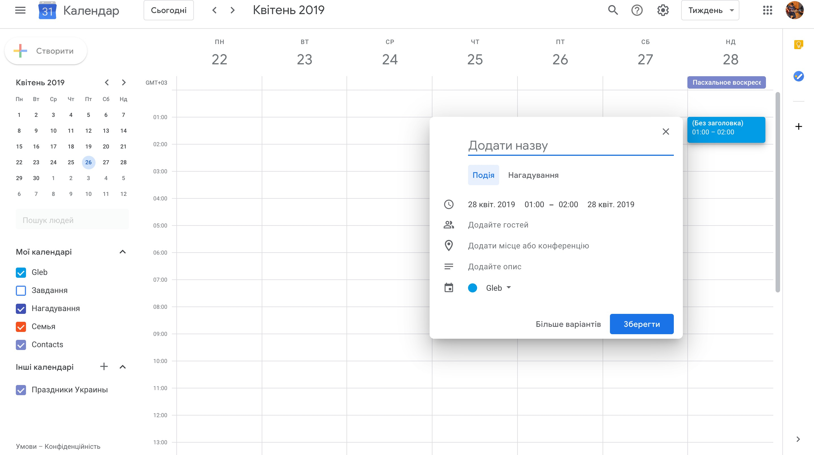

Рисунок 1.1 – Приклад створення події у Google Calendar Переваги:
- Можливість додавання подій за часом і днем;

- Можливість поширення подій;

- Нотифікації;

- Приємні для очей анімації; Недоліки:
- Додаток не підтримує додання тегів до подій;

- Велика навантаження на браузер

- Відсутність будь якого аналізу даних та рекомендацій

5) Можливість поширення тільки через email;
 |  |  |  |  | ІАЛЦ.467800.003 ПЗ | Арк.  10
Зм. | Арк. | № докум. | Підпис | Дат | ІАЛЦ.467800.003 ПЗ | Арк.  10

2.2. iCal

iCal - це особистий програмний календар, створений Apple Inc., який працює в операційній системі Mac OS X. iCal був першим додатком- календарем, яке підтримувало кілька календарів і публікацію / підписку на сервері WebDAV.
Спочатку iCal був випущений як безкоштовне завантажувати додаток для Mac OS X 10.2 10 вересня 2002, з виходом Mac OS X 10.3 програма була включена до складу ОС як iCal 1.5. Версія iCal 2 була випущена як частина Mac OS X 10.4.
Apple ліцензувала ім'я iCal у Brown Bear Software, яка використовувала його для свого застосування iCal.
В даний час для середовища Mac OS X, Windows і Linux групою розробників Mozilla Foundation створений календар Sunbird в основному копіює iCal.
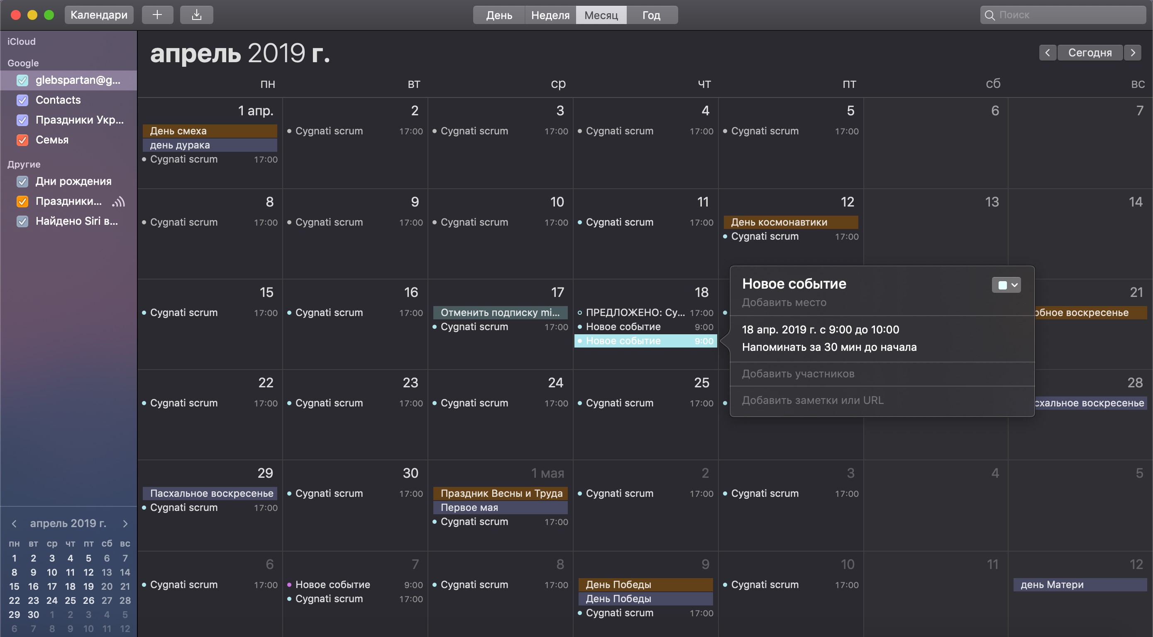

Рисунок 1.2 – Приклад створення події у iCal
 |  |  |  |  | ІАЛЦ.467800.003 ПЗ | Арк.  11
Зм. | Арк. | № докум. | Підпис | Дат | ІАЛЦ.467800.003 ПЗ | Арк.  11

Переваги:

- Можливість створення подій

- Можливість тегування подій за кольором

- Інтуїтивно-зрозумілий дизайн

Недоліки:

- Додаток доступний лише для пристроїв одного виробника (Apple), отже обмежує коло користувачів;
- Для розповсюдження подій використовується тільки email чи Apple ID

- Не можливість додання більш складних тегів

- Відсутність будь якого аналізу даних та рекомендацій

- Не доступність для браузерів

2.3. Cozi

Cozi - це веб-сайт і мобільний додаток, який допомагає сім'ям залишатися організованими. Його функції включають в себе можливість кількох членів сім'ї керувати розкладом з одним обліковим записом, а також організовувати і оновлювати списки покупок і завдань.
Веб-сайт був заснований мисом Роббі і Яном Міксовським після того, як вони залишили Microsoft. Перший продукт компанії, Cozi Central, був випущений 25 вересня 2006 року і включав сімейний календар, списки покупок, сімейний обмін повідомленнями і заставку фотоколаж. Компанія знаходиться в Сіетлі, штат Вашингтон.
Cozi має як версію freemium, так і платну версію з назвою Cozi Gold. Додаткові функції Cozi Gold включають контакти Cozi, трекер дня
 |  |  |  |  | ІАЛЦ.467800.003 ПЗ | Арк.  12
Зм. | Арк. | № докум. | Підпис | Дат | ІАЛЦ.467800.003 ПЗ | Арк.  12

народження, більше нагадувань, перегляд мобільного місяця та повідомлення про зміни.
Cozi використовує класичні http запити з використанням JSON. Переваги:
- Можливість створення подій

- Можливість тегування подій для певних людей

- Зручний перегляд недільного графіку

- Доступність для браузерів



Рисунок 1.3 – Приклад графіку у Соzi

Недоліки:

- Додаток має платну версію тому не всі функцію доступні для звичних користувачів
- Дизайн застарілий
 |  |  |  |  | ІАЛЦ.467800.003 ПЗ | Арк.  13
Зм. | Арк. | № докум. | Підпис | Дат | ІАЛЦ.467800.003 ПЗ | Арк.  13

- Відсутність будь якого аналізу даних та рекомендацій

- Дуже повільно працюють запити до сервера
 |  |  |  |  | ІАЛЦ.467800.003 ПЗ | Арк.  14
Зм. | Арк. | № докум. | Підпис | Дат | ІАЛЦ.467800.003 ПЗ | Арк.  14

ВИСНОВОК ДО РОЗДІЛУ 1

Під час виконання роботи було досліджено готові реалізації аналогічних систем інтерактивного планування індивідуального графіку. Представлені найпопулярніші у даний час рішення для планування індивідуального графіку які працюють на різних платформах. Усі з перерахованих вище програм має ряд переваг та недоліків, проаналізувавши які можна сформувати усі вимоги до функціоналу додатку, який буде розроблено, для задоволення основних потреб користувача.
Розглянемо основні недоліки готових рішень:

- Неможливість додання та редагування тегів

- Додаток iCal доступний лише користувачам пристроїв торгової марки Apple, що суттєво обмежує коло потенційних користувачів;
- Сервер повинен швидко відповідати на запити клієнтської частини

На основі проаналізованих недоліків складемо основні вимоги до функціоналу додатку:
- Можливість додання та редагування тегів
- Надання рекомендацій
- Серверна частина повинна бути легкою та швидкою
Для усунення зазначених недоліків існуючих аналогічних реалізацій, необхідно розробити сервер для додатку із зазначеними вище вимогами. Серверна частина додатку буде реалізовано з використанням NodeJs SDK та MongoDB.
 |  |  |  |  | ІАЛЦ.467800.003 ПЗ | Арк.  15
Зм. | Арк. | № докум. | Підпис | Дат | ІАЛЦ.467800.003 ПЗ | Арк.  15

РОЗДІЛ 2 ПРОЕКТУВАННЯ ДОДАТКУ
  - Опис предметної області
Сервер для інтерактивної системи планування розкладу в спортзалі – система, що дає можливість користувачу додавати та проводити деякі маніпуляції над заняттями в спортзалі та переглядати їх.
В контексті даної роботи інтерактивність полягає у взаємодії користувача з календарем та заняттями, що на цьому календарі розміщуються.
  - Визначення вимог і завдань
Основними функціями серверу є:

- Додавання заняття до бази;

- Видалення заняття з бази;

- Редагування вже створеної події у базі;

- Аналіз даних користувача

- Редагування даних користувача у базі

- Зберігання даних користувача

- Надання рекомендацій Основні вимоги до серверу:
- Швидкодія;
- Легковажність

- Достатньо висока безпека даних

- Здатність до розширення
 |  |  |  |  | ІАЛЦ.467800.003 ПЗ | Арк.  16
Зм. | Арк. | № докум. | Підпис | Дат | ІАЛЦ.467800.003 ПЗ | Арк.  16

2.3. Опис функціоналу серверу
Сервер повинен надавати клієнтській частині можливість виконувати такі операції:
- Реєстрація нового користувача

- Створення заняття:

  - Створення заняття для себе;

  - У разі якщо користувач є тренером, створення заняття для іншого користувача;
- Редагування заняття;

  - Редагування свого заняття

  - У разі якщо користувач є тренером, редагування заняття для іншого користувача;
- Видалення заняття;

- Видалення користувача із системи;

- Надання рекомендацій;

- Авторизація

- Відновлення пароля

- Редагування даних користувача

Функції з найменуванням "управляти" припускають наявність можливостей: додати, редагувати, видалити і ін. Функціональні вимоги виражені за допомогою діаграм варіантів використання [2], рисунок 2.1.
 |  |  |  |  | ІАЛЦ.467800.003 ПЗ | Арк.  17
Зм. | Арк. | № докум. | Підпис | Дат | ІАЛЦ.467800.003 ПЗ | Арк.  17

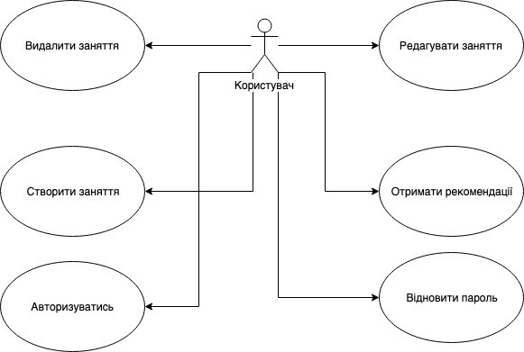

Рисунок 2.1 – Узагальнена діаграма варіантів використання користувача.

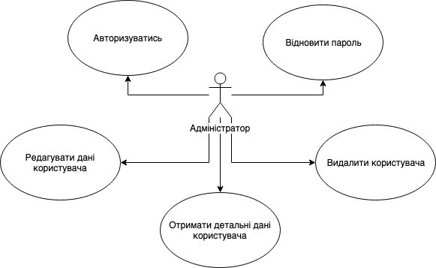

Рисунок 2.2 – Узагальнена діаграма варіантів використання адміністратора.
 |  |  |  |  | ІАЛЦ.467800.003 ПЗ | Арк.  18
Зм. | Арк. | № докум. | Підпис | Дат | ІАЛЦ.467800.003 ПЗ | Арк.  18

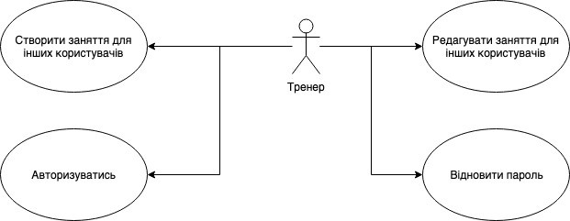

Рисунок 2.3 – Узагальнена діаграма варіантів використання тренера.

2.4 Архітектура взаємодії серверу, клієнтської частини та бази
Серверна частина додатку повинна мати безпечну систему авторизації, а також REST API для зв’язка з клієнтською частиною. API повинно мати усі необхідні запити для обміну, та отриманню даних із БД. Також серверна частина повинна використовувати кеш HTTP запитів і компресію даних. База даних має бути оптимізована і зрозуміла.

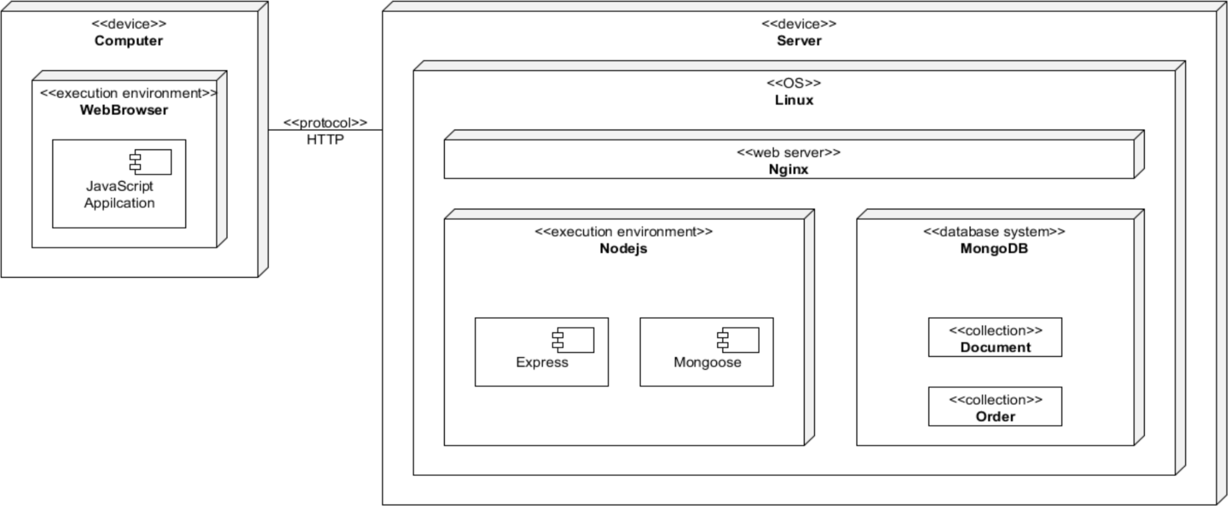

Рисунок 2.2 – Діаграма архітектури додатку
 |  |  |  |  | ІАЛЦ.467800.003 ПЗ | Арк.  19
Зм. | Арк. | № докум. | Підпис | Дат | ІАЛЦ.467800.003 ПЗ | Арк.  19

2.5. Архітектура серверної частини
Архітектура серверної частини буде побудована на основі фреймворку Express. Він інкапсулює обробку високорівневих об'єктів додатку, наприклад об'єкти запиту та відповіді, надаючи їх в розпорядження розробнику [17].
Для структурування серверної частини були взяті принципи архітектурного типового рішення MVC. Розглянемо основні уявлення компонентів серверної частини, які були розроблені.
Маршрутизатор (Route) - відповідно до маршруту направляє подальшу обробку запиту керуючим об'єктам нижчого рівня: контролеру або API.
Контролер (Controller) - відповідає за обробку запиту, визначає HTML. Містить методи стосовно реалізації функціональних вимог додатку. Використовує модель для отримання даних предметної області.
Модель (Model) - відповідає за бізнес-логіку, яка пов'язана з предметною областю. Представляє інтерфейс для роботи з сутностями. Інкапсулює обробку даних відповідної їй суті.
Вид (View) - уявлення, код якого необхідно обробити сервером додатка.

API - стандартизований інтерфейс для роботи з даними предметної області. Повертає всі дані у форматі JSON. Запит до API визначається параметром "api" в рядку URL. Відповідно до REST, на прикладі роботи з документами, семантика запитів була побудована таким чином, таблиця 4.1.
Аналогічно побудовані інтерфейси запитів інших сутностей.

Для управління деякими сутностями була використана функція перевірки доступу на виконання тих чи інших дій.
 |  |  |  |  | ІАЛЦ.467800.003 ПЗ | Арк.  20
Зм. | Арк. | № докум. | Підпис | Дат | ІАЛЦ.467800.003 ПЗ | Арк.  20

Таблиця 2.1. Семантика запитів відповідно до REST

Базуючись на принципі замикання класи були об'єднані в пакети, враховуючи прийняте рішення MVC, рисунок 2.3.

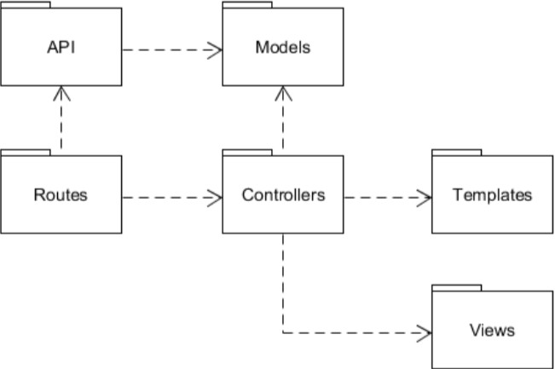

Рисунок 2.3 – Діаграма пакетів серверної частини.

Завжди перший запит клієнта до сервера є не що інше, як отримання HTML документу. Після чого він завантажує JavaScript і потім він виконується
 |  |  |  |  | ІАЛЦ.467800.003 ПЗ | Арк.  21
Зм. | Арк. | № докум. | Підпис | Дат | ІАЛЦ.467800.003 ПЗ | Арк.  21



Метод | GET | POST | PUT | DELETE
/class | Повернути список усіх занять | Створити заняття. | - | -
/сlass/:id | Повернути одне заняття | - | Редагувати заняття | Видалити заняття

на клієнті, при необхідності запитуючи дані у API серверної частини. API відображає модель предметної області.
Взагалі, всі дані документів можуть бути завантажені разом з першим запитом. Це дозволить не виконувати запит на пошук документів на сервері, пропустивши першу опорну точку, а отримати ці дані з локального сховища клієнта. Однак такий підхід викличе довге очікування завантаження даних, які потрібні для нормального відображення інтерфейсу, що створить проблему UX. Тому цей варіант прийнятий не був.
Для зменшення часу відгуку серверної частини, було вирішено визначити відповідальність за надання статичних файлів клієнтської частини проксі- сервера, рисунок 2.4. В якості проксі-сервера виступає nginx і оптимальним чином виконує цю роботу.
При запиті статичного файлу, запит оброблює проксі-сервер, в іншому випадку запит направляється до серверу додатку

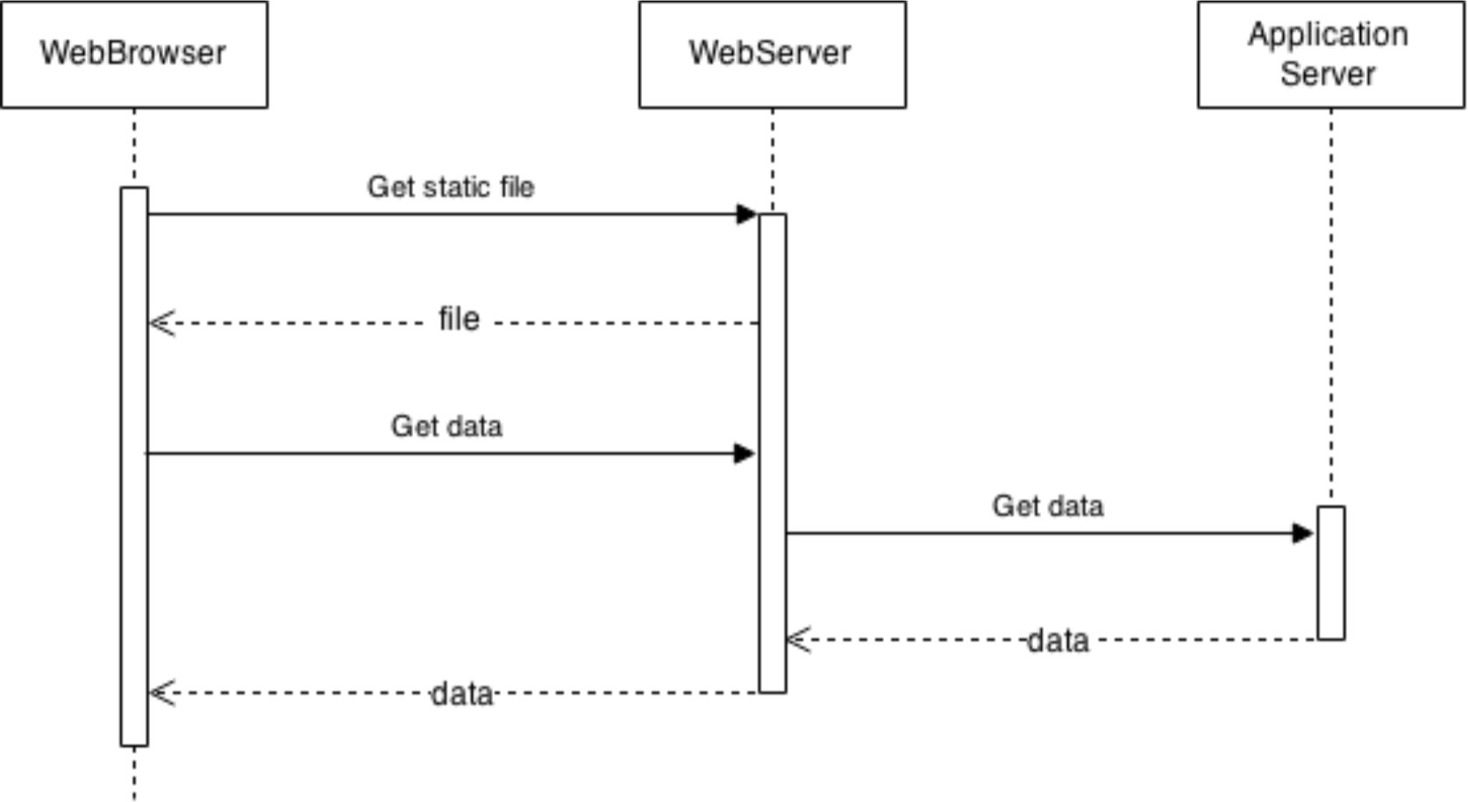

Рисунок 2.4 – Обробка запитів проксі-сервером.
 |  |  |  |  | ІАЛЦ.467800.003 ПЗ | Арк.  22
Зм. | Арк. | № докум. | Підпис | Дат | ІАЛЦ.467800.003 ПЗ | Арк.  22

  - Сценарії
    - Сценарії користувача.

Після визначення усіх базових функцій, які повинні бути реалізовані у серверній частині для користувача, конкретизуємо сценарії використання серверу та побудуємо більш детальні діаграм взаємодії. Детальна ієрархія сценаріїв взаємодії сервера з клієнтом зображена на рис. 2.5. – 2.7.

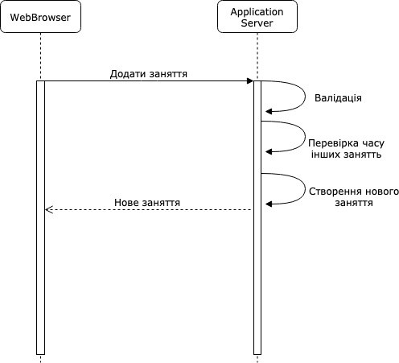

Рисунок 2.5 – Діаграма взаємодії «Додати заняття»
 |  |  |  |  | ІАЛЦ.467800.003 ПЗ | Арк.  23
Зм. | Арк. | № докум. | Підпис | Дат | ІАЛЦ.467800.003 ПЗ | Арк.  23

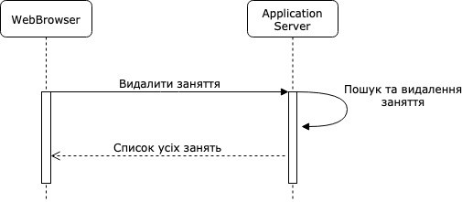

Рисунок 2.6 – Діаграма взаємодії «Видалити заняття»

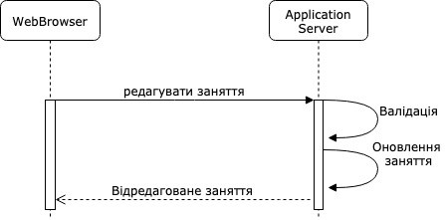

Рисунок 2.7 – Діаграма взаємодії «Редагувати заняття»

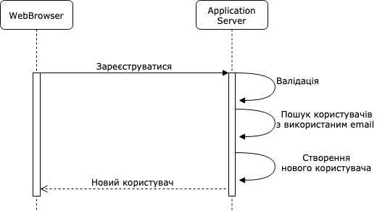

Рисунок 2.8 – Діаграма взаємодії «Реєстрація»
 |  |  |  |  | ІАЛЦ.467800.003 ПЗ | Арк.  24
Зм. | Арк. | № докум. | Підпис | Дат | ІАЛЦ.467800.003 ПЗ | Арк.  24

2.6.2 Сценарії адміністратора

Після визначення усіх базових функцій, які повинні бути реалізовані на сервері, конкретизуємо сценарії взаємодії сервера та клієнта та побудуємо діаграми взаємодії. На рис. 2.8. – 2.8. зображена детальні діаграми взаємодії.

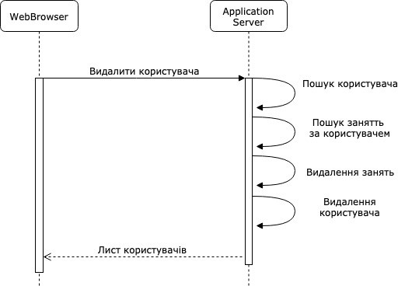

Рисунок 2.9 – Ієрархія прецеденту « Видалення користувача із системи»

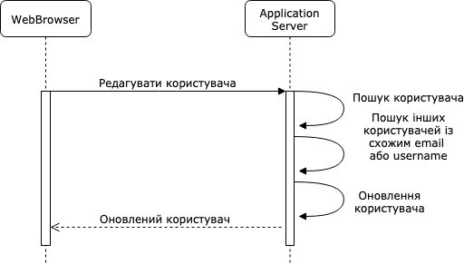

Рисунок 2.10 – Ієрархія прецеденту « Редагування даних користувача»
 |  |  |  |  | ІАЛЦ.467800.003 ПЗ | Арк.  25
Зм. | Арк. | № докум. | Підпис | Дат | ІАЛЦ.467800.003 ПЗ | Арк.  25

2.6.3. Варіанти використання

Перші три варіанти використання є основними, вони виконуються у випадку, коли користувач бажає додати заннятя до системи, редагувати заняття або видалити створене заняття із системи.
Таблиця 2.2. Варіант використання «Додання заняття»
 |  |  |  |  | ІАЛЦ.467800.003 ПЗ | Арк.  26
Зм. | Арк. | № докум. | Підпис | Дат | ІАЛЦ.467800.003 ПЗ | Арк.  26
Назва | Додання заняття.
Опис | Користувач чи Тренер має можливість створити нове заняття.
Учасники | Користувач, Тренер.
Передумови | Користувач чи Тренер є авторизованим, на вибраний час нема інших занять.
Результат | Заняття створено
Основний сценарій | - Користувач надсилає запит на створення нового заняття.  - Система надає форму для створення нового заняття.  - Користувач заповнює форму.  - Користувач натискає на кнопку “Додати”.  - Система створює нове заняття.
Альтернативні сценарії | 4.1. При валідації система знаходить помилку, яку зробив користувач  4.1.а. Система відсилає повідомлення користувачеві про помилку.  2.1 У разі якщо учасником варіанту використання є Тренер система додає до стандартної форми список користувачів

Таблиця 2.3. Варіант використання «Видалення заняття»

Таблиця 2.4. Варіант використання «Редагування заняття»
 |  |  |  |  | ІАЛЦ.467800.003 ПЗ | Арк.  27
Зм. | Арк. | № докум. | Підпис | Дат | ІАЛЦ.467800.003 ПЗ | Арк.  27
Назва | Видалення заняття.
Опис | Користувач чи Тренер має можливість видалити створене ним заняття.
Учасники | Користувач, Тренер.
Передумови | Користувач чи Тренер є авторизованим, заняття було створено
Результат | Вибране заняття видалено з системи
Основний сценарій | - Користувач обирає створене їм заняття та натикскає  «видалити».  - Система надає форму пітвердження видалення.  - Користувач підтверджує видалення  - Система видаляє заняття.
Альтернативні сценарії | 2.1.Користувач відміняє дію видалення

1 | 2
Назва | Редагування заняття.
Опис | Користувач чи Тренер має можливість редагувати створене ним заняття.
Учасники | Користувач, Тренер.

Далі приводиться сценарії взаємодії пов’язані із даними користувачів. У системі передбачені такі сценарії, як: авторизації користувачів, видалення користувачів, редагування даних користувачів.
Таблиця 2.5. Варіант використання «Аунтифікація користувача»
 |  |  |  |  | ІАЛЦ.467800.003 ПЗ | Арк.  28
Зм. | Арк. | № докум. | Підпис | Дат | ІАЛЦ.467800.003 ПЗ | Арк.  28
1 | 2
Передумови | Користувач чи Тренер є авторизованим, заняття було створено
Результат | Вибране заняття відредаговано.
Основний сценарій | - Користувач обирає створене їм заняття та натискає  «редагувати».  - Система надає форму для редагування.  - Користувач вносить зміни до обраного заняття.  - Користувач зберігає зміни  - Система оновлює обране заняття
Альтернативні сценарії | 2.1. Користувач відміняє дію.  4.1. При валідації система знаходить помилку, яку зробив користувач.  4.1.а. Система відсилає повідомлення користувачеві про помилку.

1 | 2
Назва | Аунтифікація користувача.
Опис | Користувач має можливість пройти аунтифікацію
Учасники | Неаунтифікований користувача

Таблиця 2.6. Варіант використання «Відновлення пароля»
 |  |  |  |  | ІАЛЦ.467800.003 ПЗ | Арк.  29
Зм. | Арк. | № докум. | Підпис | Дат | ІАЛЦ.467800.003 ПЗ | Арк.  29
1 | 2
Результат | Користувач аунтифікувався
Основний сценарій | - Користувач натискає кнопку “Зареєструватися”.  - Система демонструє вікно аунтифікації.  - Користувач заповнює форму аунтифікації  - Користувач відсилає заповнені дані  - Система валідує дані відправлені користувачем  - Система створює нового користувача та аунтифікує нового користувача
Альтернативні сценарії | 5.1. Система знаходить помилки у заповненій користувачем формі  - а. Система відсилає користувачеві помилки  - Система знаходить користувача з email’ом, який відправив користувач  5.2.а. Система відсилає помилку «Користувач з таким email вже існує»

1 | 2
Назва | Відновлення пароля.
Опис | Користувач має можливість відновити свій пароль
Учасники | Аунтифікований користувач
Передумови | Користувач був зареєстрований
Результат | Користувач має можливість змінити свій пароль

Таблиця 2.7. Варіант використання «Зміна пароля»
 |  |  |  |  | ІАЛЦ.467800.003 ПЗ | Арк.  30
Зм. | Арк. | № докум. | Підпис | Дат | ІАЛЦ.467800.003 ПЗ | Арк.  30
1 | 2
Основний сценарій | - Користувач натискає кнопку “Відновити пароль”.  - Система надає користувачеві вікно для введення зареєстрованого email’а.  - Користувач вводить особисті дані та натискає кнопку «відновити».  - Система валідує email  - Система надає користувачеві можливість змінити пароль.
Альтернативні сценарії | - Система знаходить помилки у заповненій формі 4.1.а. Система відсилає користувачеві помилки  - Система знаходить не користувача з email’ом, який відправив користувач  4.2.а. Система відсилає помилку «Користувач з таким email не існує»

1 | 2
Назва | Зміна пароля.
Опис | Користувач має можливість змінити свій пароль
Учасники | Аунтифікований користувач
Передумови | Користувач був зареєстрований, та відправив форму для відновлення пароля
Результат | Користувач змінив пароль

Далі приводяться варіант використання функцій серверу для адміністратора, у випадку підозрілої активності користувача можна видалити його системи. Чи по запиту користувача змінити його дані.
Таблиця 2.8. Варіант використання «Видалення користувача із системи»
 |  |  |  |  | ІАЛЦ.467800.003 ПЗ | Арк.  31
Зм. | Арк. | № докум. | Підпис | Дат | ІАЛЦ.467800.003 ПЗ | Арк.  31
1 | 2
Основний сценарій | - Система відправляє адресу із секретним токеном для зміни пароля користувачу.  - Користувач переходить по відправленій системою адресі  - Система відсилає форму створення нового пароля.  - Користувач вводить новий пароль та підтверджує його.  - Користувач відсилає новий пароль.  - Система валідує секретний токен і новий пароль  - Система змінює пароль користувача.
Альтернативні сценарії | - Система знаходить помилки у заповненій формі 6.1.а. Система відсилає користувачеві помилки  - Термін дії секретного токену закінчився  4.2.а. Система відсилає помилку «невалідний секретний токен»

1 | 2
Назва | Видалення користувача із системи.
Опис | Адміністратор має можливість видалити користувача із системи. Користувач був зареєстрований
Учасники | Адміністратор

Таблиця 2.9. Варіант використання «Редагування даних користувача»
 |  |  |  |  | ІАЛЦ.467800.003 ПЗ | Арк.  32
Зм. | Арк. | № докум. | Підпис | Дат | ІАЛЦ.467800.003 ПЗ | Арк.  32
1 | 2
Передумови | Адміністратор був аунтифікований
Результат | Користувач був видалений
Основний сценарій | - Адміністратор обирає користувача у списку  - Система надає детальну інформацію про користувача  - Адміністратор натискає на кнопку видалити  - Система висилає вікно із підтвердженням дії  - Адміністратор підтверджує видалення  - Система оброблює запит  - Система видаляє користувача
Альтернативні сценарії | 4.1. Адміністратор відміняє дію  4.1.а. Система відміняє видалення користувача  6.1. Система знаходить помилку у запиті  6.1.а. Система висилає помилку адміністратору

1 | 2
Назва | Редагування даних користувача.
Опис | Адміністратор має можливість редагувати дані користувача.
Учасники | Адміністратор.

 |  |  |  |  | ІАЛЦ.467800.003 ПЗ | Арк.  33
Зм. | Арк. | № докум. | Підпис | Дат | ІАЛЦ.467800.003 ПЗ | Арк.  33
1 | 2
Передумови | Адміністратор був аунтифікований, користувач був зареєстрований.
Результат | Обраний користувач відредагований
Основний сценарій | - Адміністратор обирає користувача у списку  - Система надає детальну інформацію про користувача  - Адміністратор натискає кнопку відредагувати  - Система надає форму для редагування  - Адміністратор вводить потрібні зміни  - Адміністратор натискає кнопку зберігти  - Система валідує дані  - Система оновлює дані користувача
Альтернативні сценарії | 4.1. Користувач відміняє дію.  4.1.а. Система відміняє редагування обраного користувача  7.1. При валідації система знаходить помилку, яку зробив користувач.  7.1.а. Система відсилає повідомлення користувачеві про помилку.

ВИСНОВОК ДО РОЗДІЛУ 2

Даний розділ бакалаврського проекту було присвячено опису предметної області завдання, проведенню формування основних вимог та основного інструментарію для розроблюваного серверу. Розроблені та опрацьовані ймовірні розвитки варіантів використання застосунку та визначені можливі обмеження для них, що повинно завадити виникненню небажаних подій та ситуацій.
Після проведеного аналізу та попереднього проектування додатку було побудовано діаграми варіантів застосування (англ. use-case diagrams) для основних прецедентів, таких як:
- Додати заняття;

- Видалити заняття;

- Редагувати заняття.

- Видалити користувача

- Редагувати користувача

Вони були опрацьовані більш детально, так як вони можуть мати різноманітні варіанти розвитку залежно від проведених раніше маніпуляцій та поточного вибору користувача. Врахування таких варіантів на етапі проектування спростить подальшу розробку та дозволить запобігти небажаному виникненню помилок під час роботи серверної частини.
 |  |  |  |  | ІАЛЦ.467800.003 ПЗ | Арк.  34
Зм. | Арк. | № докум. | Підпис | Дат | ІАЛЦ.467800.003 ПЗ | Арк.  34

РОЗДІЛ 3 РЕАЛІЗАЦІЯ ДОДАТКУ
Розглянемо інструменти, технології та інші рішення, які дозволяють оптимальним чином задовольнити описані раніше вимоги. Було прийнято рішення розглядати і аналізувати найбільш популярні засоби в своїй категорії.
3.1. Загальні рішення
При виборі засобів реалізації, визначемо такі особливості:

- Очікується тенденція до зростання кількості запитів на одиницю часу.

- Один запит не вимагає "великих" обчислювальних ресурсів сервера.
В силу даних особливостей переважно було обрано такі засоби для обробки запитів, які мають асинхронну модель роботи, засновану на подіях. Це тому, що асинхронна модель дозволяє скоротити час відгуку додатку, завдяки тому, що вона не блокує канал вводу та виводу і операційні завдання можуть виконуватися паралельно, підвищуючи загальну продуктивність додатку.
З малюнків видно, що t1> t2. Це означає те, що час обробки запиту при асинхронної моделі значно менше.[4]
Здатність до розширення серверу досягається завдяки:

- API.

- Використання типових архітектурних модулей та рішень.
 |  |  |  |  | ІАЛЦ.467800.003 ПЗ | Арк.  35
Зм. | Арк. | № докум. | Підпис | Дат | ІАЛЦ.467800.003 ПЗ | Арк.  35

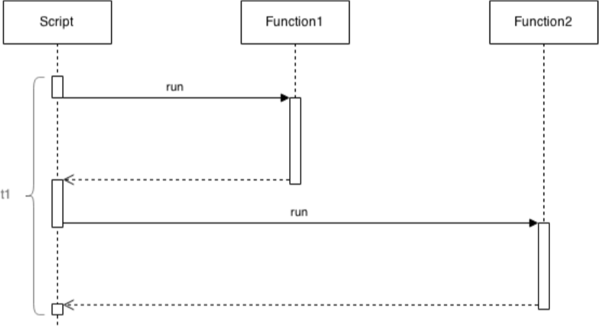

Рисунок 3.1 – Синхронна модель обробки запитів.

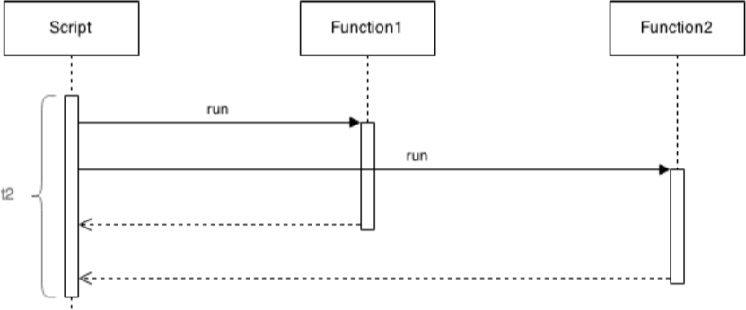

Рисунок 3.2 – Асинхронна модель обробки запитів.
 |  |  |  |  | ІАЛЦ.467800.003 ПЗ | Арк.  36
Зм. | Арк. | № докум. | Підпис | Дат | ІАЛЦ.467800.003 ПЗ | Арк.  36

  - Рішення стосовно обміну даними
    - API

У якості способу організації обміну даними з API, найкращим рішенням було обрати шаблон проектування Representational State Transfer (REST), тому що:
- Він має просту семантику.

- Є універсальним інтерфейсом.

- Дозволяє використовувати різні HTTP-клієнти.

При використанні REST, URL визначає семантику запитів. REST є більш сучаснішою альтернативою складним способам обміну даними, таким як SOAP або RPC.
3.2.2. Форма обміну даними

Як формат даних для обміну між клієнтом і сервером, було вирішено використовувати JSON, так як:
- Він має вбудовану підтримку в усіх популярних браузерах.

- У нативному форматі JavaScript.

Даними в форматі JSON, згідно RFC 4627, можуть бути: JavaScript- об'єкти, масиви, рядки в лапках, числа, булеві значення та null.
3.2.3. Транспорт даних

У якості протоколу обміну даними між клієнтом і сервером, було обрано протокол HTTP, який є загальноприйнятим і доступним для запитів до API. Також був обраний об'єкт XmlHttpRequest для використання технології AJAX, яка має підтримку у дуже великій кількості бібліотек.
 |  |  |  |  | ІАЛЦ.467800.003 ПЗ | Арк.  37
Зм. | Арк. | № докум. | Підпис | Дат | ІАЛЦ.467800.003 ПЗ | Арк.  37

Іншим протоколом є WebSocket, але викорстання данного протоколу значно поскладнює розробку і не надає можливості використання даних іншими додатками.
3.3. База даних
Дані додатку необхідно систематизовано зберігати і обробляти, для цього використовують базу даних. Перш ніж вибрати систему управління базою даних (СУБД), слід розглянути передумови для вибору такої.
Так як зайняття можуть відрізнятися один від одного деякими атрибутами, в залежності від типу, було прийнято рішення про вибрати СУБД, де є підтримка неструктурованою моделі даних, - NoSQL [10].
Базуючись на передумовах та вимогах, було прийнято рішення, що необхідна СУБД, яка має:
- Підтримку NoSQL.

- Можливість горизонтальної масштабованості, зокрема реплікації БД.
Несумнівно плюсом буде підтримка JSON, так як JSON обраний в якості формату обміну даними між клієнтом і API. А також поширеність і документація.
На підставі сказаного, була обрана СУБД MongoDB.

MongoDB - документно-орієнтована СУБД [11]. Зберігає дані в форматі BSON, що представляє собою бінарну форму подання JSON. Таким чином, запис в MongoDB є аналогом об'єктного уявлення у форматі JSON.
MongoDB має інтерфейс для виконання операцій на мові JavaScript, можливості асинхронної реплікації, підтримує необхідні типи даних, які можуть знадобитися при проектуванні БД згідно предметної області,
 |  |  |  |  | ІАЛЦ.467800.003 ПЗ | Арк.  38
Зм. | Арк. | № докум. | Підпис | Дат | ІАЛЦ.467800.003 ПЗ | Арк.  38

наприклад, масив, дата, об'єкт і інші. Раціонально підходить для зберігання ієрархічних даних [12].
  - Сервер
    - Мова програмування

Як мову програмування для розробки серверної частини був обраний JavaScript за наступними причинами:
- Розповсюдженість і документація.

- MongoDB має інтерфейс запитів на JavaScript.

- JSON нативний формат JavaScript і використовується для обміну даними між клієнтською частиною та API серверної частини.
- Використання однієї мови JavaScript на сервері і при роботі з СУБД,.
JavaScript - прототипно-орієнтована сценарна мова програмування. Іншими словами вона є обмеженою об'єктно-орієнтованою, коли немає поняття класу і успадкування. Таким чином, принципи об'єктно-орієнтованого програмування імітуються, наприклад спадкування - це копіювання основного об'єкта і додавання до нього необхідної поведінки або властивостей. Відношення будується за принципом "прототип - спадкоємець" без обов'язкового збереження структури прототипу. Завдяки цьому, JavaScript дозволяє імітувати об'єктно-орієнтований підхід до розробки.
3.4.2. Фреймворки та бібліотеки

Для того щоб виконати код JavaScript на сервері, він повинен бути інтерпретований в машинний код. Тому був зроблений вибір на користь програмної платформи NodeJS, як середовища виконання JavaScript, тому що:
- Працює згідно асинхронної моделі.
 |  |  |  |  | ІАЛЦ.467800.003 ПЗ | Арк.  39
Зм. | Арк. | № докум. | Підпис | Дат | ІАЛЦ.467800.003 ПЗ | Арк.  39

- Добре задокументований.

- Має в наявності бібліотеки і модулі, написані на JavaScript, які є дуже розповсюджені.
NodeJS - платформа для створення додатків, орієнтованих на високу інтенсивність вводу-виводу і не високу інтенсивність обчислень. Дозволяє розробляти серверні додатки на мові JavaScript і надає йому можливість взаємодіяти з пристроями введення-виведення завдяки API NodeJS [13].
Nodejs використовує транслятор розроблений компанією Google, який дозволяє перетворити код JavaScript в асемблер цільового процесора, що забезпечує високу продуктивність [14].
Nodejs має доступ до ресурсів сервера, які є необхідними для реалізації додатку. Модулі, розроблені на NodeJS здатні створювати нові процеси [15]. Наприклад, Nodejs має модуль веб-сервера для обробки HTTP-запитів.
Для створення гнучкої настройки, важливо вибрати відповідний фреймворк [16]. Тому був обраний Express, так як він має такі переваги:
- Дуже висока швидкість обробки запитів, яка підвищить швидкість роботи сервера.
- Популярність і документація.
Захист паролів повинен бути у кожній системі з авторизацією. У якості способу захисту паролів була обрана bcrypt.
Bcrypt - адаптивна криптографічний хеш функція формування ключа, що використовується для захищеного зберігання паролів. Розробники: Нільс Провос і David Mazières. Функція заснована на шифрі Blowfish, вперше представлена на USENIX в 1999 році. Для захисту від атак за допомогою райдужних таблиць bcrypt використовує сіль (salt); крім того, функція є
 |  |  |  |  | ІАЛЦ.467800.003 ПЗ | Арк.  40
Зм. | Арк. | № докум. | Підпис | Дат | ІАЛЦ.467800.003 ПЗ | Арк.  40

адаптивної, час її роботи легко налаштовується і її можна уповільнити, щоб ускладнити атаку перебором.
У якості системи авторизації була обрана бібліотека Passport. Passport - це проміжне програмне забезпечення для Node.js. Надзвичайно гнучкий і модульний. Широкий набір стратегій підтримує аутентифікацію, використовуючи ім'я користувача та пароль, Facebook, Twitter і багато інших. Така система аунтифікації була обрана, так як:
- Він гнучкий та модульний

- Прискорює розробку системи аунтифікації

- Надає можливість розширення системи аунтифікації різними стратегіями
У MongoDB відсутня схема опису зберігання даних, тому опис предметної області проводиться завдяки інструменту моделювання об'єктів - Object Data Manager (ODM). За такий інструмент був обраний Mongoose, тому що:
- Він може відновлювати з'єднання з СУБД у разі втрати зв’язку з нею.

- Він перевіряє на коректність усі типи даних, що зберігаються.

- Він автоматично створює ідентифікатори вкладених сутностей.

- Він працює з NodeJS
3.4.3. Веб-сервер

У якості веб-сервера було вирішено використовувати Nginx для передачі клієнту статичних файлів, а для отримання динамічних даних передавати запити серверу на NodeJS. Nginx буде виступати як проксі-сервер, для того щоб прискорити роботу додатку.
 |  |  |  |  | ІАЛЦ.467800.003 ПЗ | Арк.  41
Зм. | Арк. | № докум. | Підпис | Дат | ІАЛЦ.467800.003 ПЗ | Арк.  41

Nginx - веб-сервер і поштовий проксі-сервер, що працює на Unix- подібних операційних системах (тестувалася збірка і робота на FreeBSD, OpenBSD, Linux, Solaris, Mac OS X, AIX і HP-UX). Починаючи з версії 0.7.52 з'явилася експериментальна бінарна збірка під Microsoft Windows. Ігор Сисоєв почав розробку в 2002 році. Восени 2004 року вийшов перший публічно доступна реліз. З липня 2011 робота над nginx триває в рамках компанії Nginx.
Nginx був обраний через такі причини:

- Призначенений як проксі-сервер.

- Гнучкість настройки.

- Поширеність.

- Доступність.
3.4.3. Віртуальний виділений сервер

VDS було вирішено використовувати на публічній хмарі, тому що вона більш доступна та розповсюджена.
Публічна хмара - інфраструктура, призначена для вільного використання широкою публікою. Публічна хмара може перебувати у власності, управлінні та експлуатації комерційних, наукових і урядових організацій (або будь-якої їх комбінації).
На ринку на даний момент існує три головних конкурента у цій технології: Google Cloud Platform, Amazon Web Services, Microsoft Azure.
 |  |  |  |  | ІАЛЦ.467800.003 ПЗ | Арк.  42
Зм. | Арк. | № докум. | Підпис | Дат | ІАЛЦ.467800.003 ПЗ | Арк.  42

Таблиця 3.1. Порівняння постачальників хмарних технологій

Проводячи аналіз ринку та технологій був зроблений вибір у бік Amazon Web Services, тому що він має:
- Більш деталізовану документацію
- Має підтримку
- Має велику кількість хмарних послуг
- Займає лідуючи позицію на ринку
 |  |  |  |  | ІАЛЦ.467800.003 ПЗ | Арк.  43
Зм. | Арк. | № докум. | Підпис | Дат | ІАЛЦ.467800.003 ПЗ | Арк.  43
Назва | Переваги | Недоліки
AWS | - Домінуюче положення на ринку  - Великі, зрілі пропозиції  - Підтримка великих організацій  - Широка документація  - Глобальне охоплення | - Важко використовувати  - Управління витратами
Microsoft Azure | - Другий найбільший постачальник  - Інтеграція з інструментами та програмним забезпеченням Microsoft  - Широкий набір функцій  - Гібридне хмара  - Підтримка відкритого коду | - Проблеми з документацією  - Неповні інструменти управління
Google | - Розроблений для підприємств, які працюють у хмарі  - Прихильність до відкритих джерел та портативності  - Глибокі знижки та гнучкі контракти  - Експертиза DevOps | - Пізній учасник ринку IaaS  - Менше можливостей та послуг

  - Реалізація
Для взаємодії з клієнтським застосуном було розлоблені наступні інтерфейси:
    - Auth – інтерфейс для процесів авторизації, аутентифікації, реєстрації та підтвердження особистих даних, відновлення та зміни пароля.
    - GymClass – інтерфейс для процесів створення, редагування та видалення занять.
    - Admin – інтерфейс для процесів редагування особистих даних користувачів та видалення користувачів
Детальна інформація про методи інтерфейсів наведена у таблицях 3.2. -
Таблиця 3.2. Методи інтерфейсу Auth
 |  |  |  |  | ІАЛЦ.467800.003 ПЗ | Арк.  44
Зм. | Арк. | № докум. | Підпис | Дат | ІАЛЦ.467800.003 ПЗ | Арк.  44
1 | 2 | 3 | 4 | 5
Назва метода | Аргументи | Значення, Яке повертаєтья | Коди помилок | Призначення методу
authenticate | credentials | – | 1025,  1028 | Аутентифікувати користувача за вказаними відповідями на питання аутентифікації
register | email, password | – | 1026,  1029 | Зареєструвати особисті дані користувача

Таблиця 3.2. Методи інтерфейсу GymClass
 |  |  |  |  | ІАЛЦ.467800.003 ПЗ | Арк.  45
Зм. | Арк. | № докум. | Підпис | Дат | ІАЛЦ.467800.003 ПЗ | Арк.  45
1 | 2 | 3 | 4 | 5
confirmEmail | token | – | 1027 | Підтвердити email
login | credentials, password | – | 1025 | Увійти у застосунок за вказаними відповідями на питання авторизації і паролем
restorePassword | email | – | 1025 | Відновити пароль за вказаним email

1 | 2 | 3 | 4 | 5
Назва метода | Аргументи | Значення, Яке повертаєтья | Коди помилок | Призначення методу
getGymClass | Credentials | Arrray | 1025,  1028 | Отримати розклад
getOneGym Class | Credentials, id | Object | 1026,  1029 | Отримати детальну інформацію про одне заняття

Таблиця 3.3 Методи інтерфейсу Admin
 |  |  |  |  | ІАЛЦ.467800.003 ПЗ | Арк.  46
Зм. | Арк. | № докум. | Підпис | Дат | ІАЛЦ.467800.003 ПЗ | Арк.  46
1 | 2 | 3 | 4 | 5
updateGymClass | Credentials, id, form | Object | 1027 | Оновити обране заняття
deleteGymClass | credentials, id | Array | 1025 | Видалити обране заняття

Назва метода | Аргументи | Значення, Яке повертаєтья | Коди помилок | Призначення методу
getUsers | Credentials | Arrray | 1025,  1028 | Отримати усіх користувачів
updateUser | Credentials, id, userInfo | Object | 1026,  1029 | Оновити дані користувача
deleteUser | Credentials, id | Array | 1027 | Видалити обраного користувача

ВИСНОВОК ДО РОЗДІЛУ 3

Даний розділ бакалаврського проекту було присвячено розгляду та аналізу аспектів вибору стеку технологій та бібліотек для розробки спроектованого серверу, було обґрунтовано вибір мови написання серверу. Враховуючи поставлені серверу вимоги, було обрано мову програмування та платформу та допоміжні бібліотеки, які значно пришвидшать розробку та нададуть можливість реалізувати універсальну архітектуру з максимально можливим рівнем оптимізації. Також було розглянуто потенційно готову бібліотеку для реалізації функціоналу аунтифікації
Було проведено опис основних рішень щодо реалізації проекту. Спроектовано та розроблено гнучку структуру збереження даних, яка була спроектована з розрахунком на розширення у майбутньому.
 |  |  |  |  | ІАЛЦ.467800.003 ПЗ | Арк.  47
Зм. | Арк. | № докум. | Підпис | Дат | ІАЛЦ.467800.003 ПЗ | Арк.  47

ВИСНОВКИ

Даний бакалаврський дипломний проект присвячений дослідженню серверної частини додатку із системою інтерактивного планування. Метою проекту було створення серверу для збереження, редагування та видалення даних, та аунтифікації користувачів.
Було виконане дослідження предметної області, визначено вимоги та задачі, з якими повинен справлятись додаток, наведено перелік прецедентів та шляхів використання застосунку. Основні прецеденти були розглянуті більш детально разом із потенційно можливими альтернативними сценаріями. Дані були структуровані та зображені у вигляді таблиць.
Базуючись на поставлених вимогах було проведено аналіз можливості застосування наявних технологій та платформ для реалізації спілкування з базлю, проксі-серверу, аунтифікації. Також були проаналізовані допоміжні бібліотеки для написання додатку, визначено та обґрунтовано доцільність їх використання.
В рамках додатку реалізовано заздалегідь визначений функціонал: створення занять, видалення створених занять, редагування створених занять, аунтифікація користувачів, відновлення пароля користувача, видалення користувача, редагування даних користувача.
 |  |  |  |  | ІАЛЦ.467800.003 ПЗ | Арк.  48
Зм. | Арк. | № докум. | Підпис | Дат | ІАЛЦ.467800.003 ПЗ | Арк.  48

СПИСОК ВИКОРИСТАНОЇ ЛІТЕРАТУРИ

- Bcrypt [Електронний ресурс]: (Стаття) / Wikipedia. – Електрон. дан. (1 файл). – 2019. – Режим доступу: https://uk.wikipedia.org/wiki/Bcrypt. – Назва з екрана.
- AWS [Електронний ресурс]: (Стаття) / Wikipedia. – Електрон. дан. (1 файл). – 2019. – Режим доступу: https://uk.wikipedia.org/wiki/amazon_web_services. – Назва з екрана.
- Password storage cheat sheet [Електронний ресурс]: (Стаття) / Owasp. – Електрон. дан. (1 файл). – 2019. – Режим доступу: https://www.owasp.org/index.php/Password_Storage_Cheat_Sheet#Use_a_ cryptographically_strong_credential-specific_salt. – Назва з екрана.
- NodeJS [Електронний ресурс]: (Стаття) / Wikipedia. – Електрон. дан. (1 файл). – 2019. – Режим доступу: https://uk.wikipedia.org/wiki/Transmission_Control_Protocol. – Назва з екрана.
- Nginx [Електронний ресурс]: (Стаття) / Wikipedia. – Електрон. дан. (1 файл). – 2019. – Режим доступу: https://uk.wikipedia.org/wiki/nginx. – Назва з екрана.
- Дворец JavaScript - [Електрон. дан] URL: https: //developer.mozilla.org
- Ethan Brown. Web Development with Node and Express. US: O’Reilly Media, 2014.
- Exressjs - [Електронний ресурс]: (Стаття). – Електрон. дан: http: //expressjs.com - 2019
- Кайл Бэнкер. MongoDB в действии. Москва: издательство “ДМК Пресс”, 2012.
- Г.Буч, Дж.Рамбо, Ивар Якобсон. Язык UML. Руководство пользователя, 2-е издание. Санкт-Петербург: издательство “Питер”,
 |  |  |  |  | ІАЛЦ.467800.003 ПЗ | Арк.  49
Зм. | Арк. | № докум. | Підпис | Дат | ІАЛЦ.467800.003 ПЗ | Арк.  49

- Прамодкумар Дж. Садападж, Мартін Фаулер. NoSQL. Нова методологія розробки нереляційних баз даних. Москва: видавництво "Вільямс", 2013.
- MongoDB - [Електронний ресурс]: (Стаття). – Електрон. дан: https:
//www.mongodb.org - 2019
 |  |  |  |  | ІАЛЦ.467800.003 ПЗ | Арк.  50
Зм. | Арк. | № докум. | Підпис | Дат | ІАЛЦ.467800.003 ПЗ | Арк.  50

ДОДАТОК А

СИСТЕМА ІНТЕРАКТИВНОГО ПЛАНУВАННЯ ОСОБИСТОГО РОЗКЛАДУ ЗАНЯТЬ В СПОРТЗАЛІ (СЕРВЕРНА ЧАСТИНА)

КОПІЇ ГРАФІЧНИХ МАТЕРІАЛІВ

Аркушів 3

Київ – 2019

ДОДАТОК Б

СИСТЕМА ІНТЕРАКТИВНОГО ПЛАНУВАННЯ ОСОБИСТОГО РОЗКЛАДУ ЗАНЯТЬ В СПОРТЗАЛІ (СЕРВЕРНА ЧАСТИНА)

ЛІСТИНГ ПРОГРАМИ

Аркушів 17

Київ – 2019

.

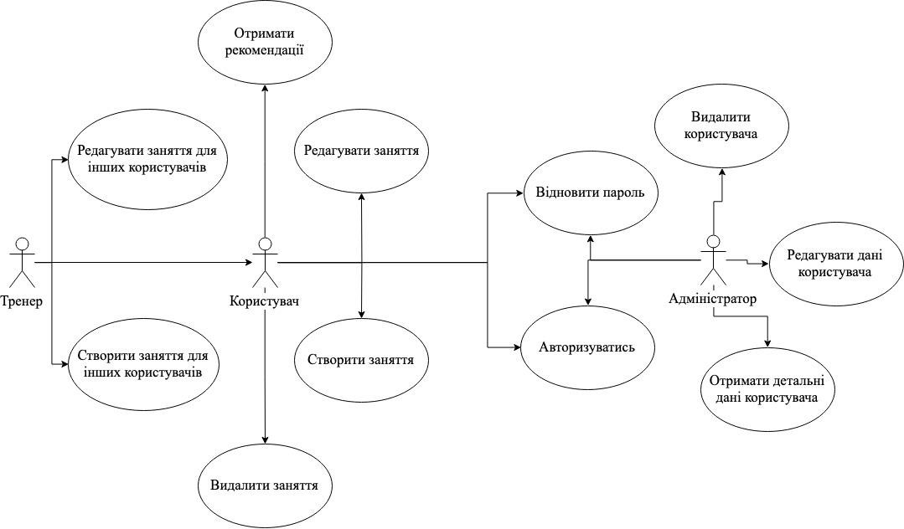
 |  |  |  |  |  | ІАЛЦ.467800.004 А1
 | Зм. | Арк. | № докум. | Підпис | Дата
 | Розробив |  | Cтрельченко Г.М. |  |  | Система інтерактивного планування особистого розкладу занять в  спортзалі (серверна частина)  Схема роботи системи | Літ. | Аркуш | Аркушів
 | Перевірив |  | Верба О.А. |  |  |  |  | 1 | 1
 | Реценз. |  |  |  |  |  | НТУУ «КПІ»,  ФІОТ, ІО-51
 | Н. Контр. |  | Сімоненко В.П.
 | Затверд.

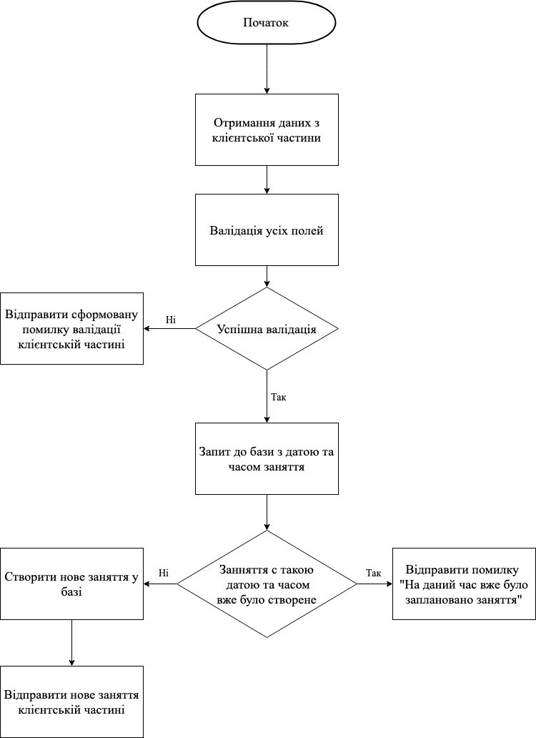
 |  |  |  |  |  | ІАЛЦ.467800.006 А3
 | Зм. | Арк. | № докум. | Підпис | Дата
 | Розробив |  | Стрельченко Г.М. |  |  | Система інтерактивного планування особистого розкладу занять в спортзалі (серверна частина) Cтворення заняття.  Схема алгоритму програми | Літ. | Аркуш | Аркушів
 | Перевірив |  | Верба О.А. |  |  |  |  | 1 | 1
 | Реценз. |  |  |  |  |  | НТУУ «КПІ»,  ФІОТ, ІО-51
 | Н. Контр. |  | Сімоненко В.П.
 | Затверд.

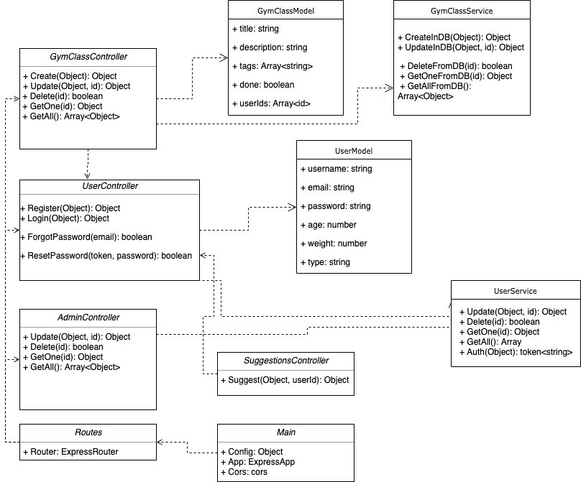
 |  |  |  |  |  | ІАЛЦ.467800.005 А2
 | Зм. | Арк. | № докум. | Підпис | Дата
 | Розробив |  | Стрельченко Г.М. |  |  | Система інтерактивного планування особистого розкладу занять в спортзалі (серверна частина)  Діаграма класів. | Літ. | Аркуш | Аркушів
 | Перевірив |  | Верба О.А. |  |  |  |  | 1 | 1
 | Реценз. |  |  |  |  |  | НТУУ «КПІ», ФІОТ, ІО-51
 | Н. Контр. |  | Сімоненко В.П.
 | Затверд.

Вхідний клас
const express = require('express'); const logger = require('morgan'); const bodyParser = require('body-parser'); const passport = require('passport');
const pe = require('parse-error'); const cors = require('cors');
const v1 = require('./routes/v1'); const app = express();
const CONFIG = require('./config/config').CONFIG;

app.use(logger('dev')); app.use(bodyParser.json());
app.use(bodyParser.urlencoded({ extended: false }));

//Passport app.use(passport.initialize());

//Log Env
console.log("Environment:", CONFIG.app)
//DATABASE
const models = require("./models").models;

// CORS
const whitelist = ['calendario.com']; const corsOptions = {
allowedHeaders: ['Origin', 'Content-Type', 'Accept', 'Authorization', 'Auth- Token'],
credentials: true,
methods: ['GET', 'POST', 'PUT', 'DELETE', 'OPTIONS', 'HEAD'],
maxAge: 1209600, preflightContinue: true
};
corsOptions.origin = 'http://calendario.com'; app.use(function (req, res, next) {
var currentOrigin = req.headers.origin;
 |  |  |  |  | ІАЛЦ.467800.007 Б1
Зм. | Арк. | № докум. | Підпис | Дата
Розробив |  | Стрельченко Г.М. |  |  | Система інтерактивного планування особистого розкладу занять в спортзалі (серверна частина)  Лістинг програми | Літ. |  |  | Аркуш | Аркушів
Перевірив |  | Верба О.А. |  |  |  |  |  |  | 1 | 17
Реценз. |  |  |  |  |  | НТУУ «КПІ», ФІОТ, ІО-51
Н. Контр. |  | Сімоненко В.П
Утверд.



if (whitelist.indexOf(currentOrigin) > -1) { corsOptions.origin = currentOrigin;
}
next();
});
app.set('view engine', 'html'); app.use(cors(corsOptions));
app.use('/server', v1); app.use('/', function(req, res){
res.statusCode = 200;//send the appropriate status code
res.json({status:"success", message:"Mongo API", data:{}})
});
app.use('/images', express.static( dirname + '/uploads')); app.use('/avatars', express.static( dirname + '/uploads/avatars'));
// catch 404 and forward to error handler app.use(function(req, res, next) {
var err = new Error('Not Found'); err.status = 404;
next(err);
});

// error handler
app.use(function(err, req, res, next) {
// set locals, only providing error in development res.locals.message = err.message;
res.locals.error = req.app.get('env') === 'development' ? err : {};

// render the error page res.status(err.status || 500); res.render('error');
});
module.exports = app; process.on('unhandledRejection', error => {
console.error('Uncaught Error', pe(error));
 |  |  |  |  | ІАЛЦ.467800.007 Б1 | Арк.  2
Зм. | Арк. | № докум. | Підпис | Дата | ІАЛЦ.467800.007 Б1 | Арк.  2


});

UserController
const { User } = require('../models').models;
const authService = require('../services/auth.service');
const { waitTo, ReE, ReS } = require('../services/util.service'); const randtoken = require('rand-token');
const nodemailer = require("nodemailer");
const sgTransport = require('nodemailer-sendgrid-transport'); const jwt = require('jsonwebtoken');
const CONFIG = require('../config/config').CONFIG; const Email = require('email-templates');
const path = require("path"); const ejs = require('ejs'); const fs = require("fs");

export { create, token, forgotPassword, uploadAvatar, resendVerification, resetPassword, verify, get, update, remove, login };
const create = async function(req, res){ res.setHeader('Content-Type', 'application/json'); const body = req.body;
if(!body.unique_key && !body.email){
return ReE(res, 'Please enter an email to register.');
} else if(!body.password){
return ReE(res, 'Please enter a password to register.');
}else{
let err, user;
[err, user] = await waitTo(authService.createUser(body)); if(err) return ReE(res, err, 422);
body.confirmationToken = user.generateConfirmationToken(); return ReS(res, {message:'Successfully created new user.',
token:user.getJWT(), refreshToken: user.getRefresh()}, 201);
}
}

const token = async function(req, res){ const body = req.body;
const refreshToken = body.refreshToken;
 |  |  |  |  | ІАЛЦ.467800.007 Б1 | Арк.  3
Зм. | Арк. | № докум. | Підпис | Дата | ІАЛЦ.467800.007 Б1 | Арк.  3

const token = jwt.decode(refreshToken)
let expirationDate = new Date(token.exp * 1000) if (expirationDate < new Date()) {
return ReE(res, "refreshToken expired", 401);
}
let [err, user] = await waitTo(User.findOne({_id: token.user_id})); if(user === null) {
return ReE(res, 'There is no user reqgistered with this token', 400);
}
if(err) return ReE(res, err);

const access_token = user.getJWTbyRefresh(refreshToken); if(access_token && access_token.length !== 0) {
return ReS(res, {token: access_token});
} else {
return ReE(res, "Invalid refreshToken", 401);
}
}

const forgotPassword = async function(req, res){ const body = req.body;

if(!body.email){
return ReE(res, 'Please enter an email to get your new password.');
}
let [err, user] = await waitTo(User.findOne({email: body.email})); if(user === null) {
return ReE(res, 'There is no user reqgistered with this email', 400);
}
if(err) return ReE(res, err);

const resetPasswordToken = randtoken.uid(256); user.set({resetPasswordToken});
[err, user] = await waitTo(user.save());
const smtpTransport = nodemailer.createTransport(sgTransport({ auth: {
api_user: CONFIG.SMTP_USER,
 |  |  |  |  | ІАЛЦ.467800.007 Б1 | Арк.  4
Зм. | Арк. | № докум. | Підпис | Дата | ІАЛЦ.467800.007 Б1 | Арк.  4

api_key: CONFIG.SMTP_PASSWORD
}
}));
const template = new Email({views: {root: path.join( dirname, '../templates/resetPassword'), options: {
extension: 'ejs'
}}, });
const mailOptions = { to: body.email,
from: 'passwordReset@calendario.com', subject: 'Calendario Password Reset'
};
template.render('html',{token: CONFIG.FRONT_ADDRESS + '/reset/' + resetPasswordToken, email: body.email}).then(data => {
mailOptions.html = data; smtpTransport.sendMail(mailOptions, function(err) {
if(err) ReE('Error while sending email'); return ReS(res, {success: true});
});
});

}

const resendVerification = async function(req, res){
let [err, user] = await waitTo(User.findOne({_id: req.body.id})); if(err) TE(err.message);
user.generateConfirmationToken(); return ReS(res, {success: true});
}

const resetPassword = async function(req, res){ const body = req.body;
const resetPasswordToken = req.params.resetPasswordToken; if(!body.password){
return ReE(res, 'Please enter a password to set it.');
} else if(!resetPasswordToken) {
return ReE(res, 'You need a token to reset your password');
}
 |  |  |  |  | ІАЛЦ.467800.007 Б1 | Арк.  5
Зм. | Арк. | № докум. | Підпис | Дата | ІАЛЦ.467800.007 Б1 | Арк.  5

let [err, user] = await waitTo(User.findOne({resetPasswordToken})); if(user === null) {
return ReE(res, 'Invalid token for reseting your password', 400);
}
if(err) return ReE(res, err); user.set({password: body.password}); [err, user] = await waitTo(user.save()); if(err) return ReE(res, err);
return ReS(res, {user:user.toWeb()});
}

const verify = async function(req, res){ let err, token, user;
token = req.params.token;
[err, user] = await waitTo(authService.verifyUser(token)); if(err) return ReE(res, 'error occured trying to verify user'); user.set({isVerified: true});
[err, user] = await waitTo(user.save()); if(err) return ReE(res, err);
return ReS(res, {user:user.toWeb()});
}

const get = async function(req, res){ res.setHeader('Content-Type', 'application/json'); let user = req.user;

return ReS(res, {user:user.toWeb()});
}
 |  |  |  |  | ІАЛЦ.467800.007 Б1 | Арк.  6
Зм. | Арк. | № докум. | Підпис | Дата | ІАЛЦ.467800.007 Б1 | Арк.  6

const update = async function(req, res){ let err, user, data
user = req.user; data = req.body; user.set(data);

[err, user] = await waitTo(user.save()); if(err){
console.log(err, user);

if(err.message.includes('E11000')){ if(err.message.includes('email')){
err = 'This email address is already in use';
}else{
err = 'Duplicate Key Entry';
}
}

return ReE(res, err);
}
return ReS(res, {message :'Updated User: '+user.email, user: user.toWeb()});
}

const remove = async function(req, res){ let user, err;
user = req.user;

[err, user] = await waitTo(user.destroy());
if(err) return ReE(res, 'error occured trying to delete user');

return ReS(res, {message:'Deleted User'}, 204);
}

const login = async function(req, res){ const body = req.body;
 |  |  |  |  | ІАЛЦ.467800.007 Б1 | Арк.  7
Зм. | Арк. | № докум. | Підпис | Дата | ІАЛЦ.467800.007 Б1 | Арк.  7

let err, user;

[err, user] = await waitTo(authService.authUser(req.body)); if(err) return ReE(res, err, 422);

return ReS(res, {token:user.getJWT(),refreshToken: user.getRefresh(), user:user.toWeb()});
}

UserService
const { User } = require('../models').models; const validator = require('validator');
const { waitTo, TE } = require('../services/util.service'); const jwt = require('jsonwebtoken');
const CONFIG = require('../config/config').CONFIG;
const getUniqueKeyFromBody = function(body){// this is so they can send in 3 options unique_key, email and it will work
let unique_key = body.unique_key; if(typeof unique_key==='undefined'){
if(typeof body.email != 'undefined'){ unique_key = body.email
}else{
unique_key = null;
}
}

return unique_key;
}
export { getUniqueKeyFromBody, createUser, verifyUser, authUser };

const createUser = async function(userInfo){ let unique_key, auth_info, err, user;

auth_info={} auth_info.status='create';

unique_key = getUniqueKeyFromBody(userInfo); if(!unique_key) TE('An email was not entered.');
 |  |  |  |  | ІАЛЦ.467800.007 Б1 | Арк.  8
Зм. | Арк. | № докум. | Підпис | Дата | ІАЛЦ.467800.007 Б1 | Арк.  8

if(validator.isEmail(unique_key)){ auth_info.method = 'email'; userInfo.email = unique_key;

[err, user] = await waitTo(User.create(userInfo)); if(err) TE('user already exists with that email'); return user;

}else{
TE('A valid email was not entered.');
}
}

const verifyUser = async function(token){
const response = jwt.verify(token, CONFIG.jwt_encryption);
let [err, user] = await waitTo(User.findOne({_id: response.user_id})); if(err) TE(err.message);
return user;
}

const authUser = async function(userInfo){//returns token let unique_key;
let auth_info = {}; auth_info.status = 'login';
unique_key = getUniqueKeyFromBody(userInfo); if(!unique_key) TE('Please enter an email to login');
if(!userInfo.password) TE('Please enter a password to login'); let user, err;
if(validator.isEmail(unique_key)){
auth_info.method='email';
 |  |  |  |  | ІАЛЦ.467800.007 Б1 | Арк.  9
Зм. | Арк. | № докум. | Підпис | Дата | ІАЛЦ.467800.007 Б1 | Арк.  9

[err, user] = await waitTo(User.findOne({email:unique_key })); if(err) TE(err.message);

}else{
TE('A valid email was not entered');
}

if(!user) TE('Not registered');

[err, user] = await waitTo(user.comparePassword(userInfo.password)); if(err) TE(err.message);
return user;

}
GymClassController
const { gymClass } = require('../models').models;
const gymClassService = require('../services/gymClass.service'); const { waitTo, ReE, ReS } = require('../services/util.service'); const jwt = require('jsonwebtoken');
const CONFIG = require('../config/config').CONFIG; const path = require("path");
const fs = require("fs");
export { create, uploadgymClassImage, getOnePage, getAll, getOne, update, remove };
const create = async function(req, res){ res.setHeader('Content-Type', 'application/json'); const body = req.body;
let [err, gymClass] = await waitTo(gymClassService.creategymClass(body)); if(err) return ReE(res, err, 422);
return ReS(res, {message:'Successfully created new gymClass.', gymClass}, 201);
}

const uploadgymClassImage = async function(req, res){ res.setHeader('Content-Type', 'application/json'); const tempPath = req.file.path;
 |  |  |  |  | ІАЛЦ.467800.007 Б1 | Арк.  10
Зм. | Арк. | № докум. | Підпис | Дата | ІАЛЦ.467800.007 Б1 | Арк.  10

const targetPath = path.join( dirname, "../uploads/" + req.file.filename); fs.rename(tempPath, targetPath, err => {
return ReS(res, {message: 'File uploaded', url: '/images/' + req.file.filename});
});
}

const getOnePage = async function(req, res){ const itemsOnPage = 10;
const page = req.params.page; res.setHeader('Content-Type', 'application/json');
let [err, gymClasss] = await waitTo(gymClass.find().skip(itemsOnPage * page).limit(itemsOnPage));

if(err) return ReE(res, 'error getting gymClasss', 400); if (itemsOnPage <= gymClasss.length) {
return ReS(res, {gymClasss: gymClasss});
} else {
return ReS(res, {gymClasss: gymClasss, end: true});
}

}

const getAll = async function(req, res){ res.setHeader('Content-Type', 'application/json');
let [err, gymClasss] = await waitTo(gymClass.find()); if(err) return ReE(res, 'error getting gymClasss', 400); return ReS(res, {gymClasss: gymClasss});
}

const getOne = async function(req, res){ res.setHeader('Content-Type', 'application/json'); const id = req.params.id;
let [err, gymClass] = await waitTo(gymClass.findById(id)); if(err) return ReE(res, 'error getting gymClass', 400);
return ReS(res, gymClass);

}
 |  |  |  |  | ІАЛЦ.467800.007 Б1 | Арк.  11
Зм. | Арк. | № докум. | Підпис | Дата | ІАЛЦ.467800.007 Б1 | Арк.  11

const update = async function(req, res){ const data = req.body;
let [err, gymClass] = await waitTo(gymClass.findById(data._id)); gymClass.set(data);
[err, gymClass] = await waitTo(gymClass.save()); if(err){
return ReE(res, err);
}
return ReS(res, gymClass);
}

const remove = async function(req, res){ const id = req.params.id;
let [err, gymClass] = await waitTo(gymClass.findOneAndDelete({_id: id})); [err, gymClasss] = await waitTo(gymClass.find());
return ReS(res, {message:'Deleted gymClass', gymClasss}, 200);
}

GymClassService
const { GymClass } = require('../models').models; const { waitTo, TE } = require('./util.service');

const createGymClass = async function(classInfo){
let [err, gymClass] = await waitTo(GymClass.create(classInfo)); if(err) TE(err);
return classInof;
}
export { createGymClass };
Routes
const express = require('express'); const router = express.Router();

const UserController = require('../controllers/user.controller');
const gymClassController = require('../controllers/gymClass.controller'); const passport = require('passport');
const path = require('path'); const multer = require("multer");
 |  |  |  |  | ІАЛЦ.467800.007 Б1 | Арк.  12
Зм. | Арк. | № докум. | Підпис | Дата | ІАЛЦ.467800.007 Б1 | Арк.  12

const upload = multer({
dest: dirname + '/../uploads/',
});

require('./../middleware/passport').passport(passport)
/* GET home page. */
// router.get('/', function(req, res, next) {
// res.json({status:"success", message:"Parcel Pending API", data:{"version_number":"v1.0.0"}})
// });

// AUTH
router.gymClass( '/register', UserController.create);
// C
router.get( '/users', passport.authenticate('jwt', {session:false}),
UserController.get); // R
router.put( '/users', passport.authenticate('jwt', {session:false}),
UserController.update); // U
router.gymClass( '/users/avatar', [passport.authenticate('jwt', {session:false})
,upload.single("file")], UserController.uploadAvatar);
router.delete( '/users', passport.authenticate('jwt', {session:false}),
UserController.remove); // D
router.gymClass( '/login', UserController.login); router.gymClass( '/token', UserController.token);
router.gymClass( '/resendVerification', UserController.resendVerification); router.gymClass( '/reset/:resetPasswordToken', UserController.resetPassword); router.gymClass( '/forgotPassword/', UserController.forgotPassword); router.get( '/confirmation/:token', UserController.verify);

// Gym
router.gymClass( '/creategymClass', passport.authenticate('jwt',
{session:false}), gymClassController.create);
router.gymClass( '/uploadgymClassImage', [passport.authenticate('jwt',
{session:false}), upload.single("file")], gymClassController.uploadgymClassImage);
router.get( '/getAllgymClasss', gymClassController.getAll); router.get( '/getOnePage/:page', gymClassController.getOnePage); router.get( '/getgymClassById/:id', gymClassController.getOne);
 |  |  |  |  | ІАЛЦ.467800.007 Б1 | Арк.  13
Зм. | Арк. | № докум. | Підпис | Дата | ІАЛЦ.467800.007 Б1 | Арк.  13

router.put( '/updategymClass', passport.authenticate('jwt', {session:false}), gymClassController.update)
router.delete( '/deletegymClass/:id', passport.authenticate('jwt',
{session:false}), gymClassController.remove);

router.use('/images', express.static(path.join( dirname, '/../uploads'))); router.use('/avatars', express.static(path.join( dirname, '/../uploads/avatars')));
//********* API DOCUMENTATION ********** router.use('/docs/api.json', express.static(path.join( dirname, '/../public/v1/documentation/api.json')));
router.use('/docs', express.static(path.join( dirname, '/../public/v1/documentation/dist')));
module.exports = router;
UserModel
const mongoose = require('mongoose');
const bcrypt = require('bcrypt'); const randtoken = require('rand-token');
const bcrypt_p = require('bcrypt-promise'); const jwt = require('jsonwebtoken');
const validate = require('mongoose-validator');
const {TE, waitTo} = require('../services/util.service'); const CONFIG = require('../config/config').CONFIG; const nodemailer = require("nodemailer");
const sgTransport = require('nodemailer-sendgrid-transport'); const Email = require('email-templates');
const path = require("path"); const ejs = require('ejs'); const refreshTokens = {};
let UserSchema = mongoose.Schema({ username: {type:String},
email: {type:String, lowercase:true, trim: true, index: true, unique: true, sparse: true,
validate:[validate({ validator: 'isEmail',
message: 'Not a valid email.',
}),]
},
 |  |  |  |  | ІАЛЦ.467800.007 Б1 | Арк.  14
Зм. | Арк. | № докум. | Підпис | Дата | ІАЛЦ.467800.007 Б1 | Арк.  14

password: {type:String},
isVerified: {type: Boolean, default: false}, userType: {type:String, default: 'regular'}, resetPasswordToken: {type:String},
bio: {type:String}, avatar: {type: String},
admin: {type: Boolean, default: false},
}, {timestamps: true}); UserSchema.pre('save', async function(next){
if(this.isModified('password') || this.isNew){

let err, salt, hash;
[err, salt] = await waitTo(bcrypt.genSalt(10)); if(err) TE(err.message, true);

[err, hash] = await waitTo(bcrypt.hash(this.password, salt)); if(err) TE(err.message, true);

this.password = hash;

} else{
return next();
}
})

UserSchema.methods.comparePassword = async function(pw){ let err, pass;
if(!this.password) TE('password not set');

[err, pass] = await waitTo(bcrypt_p.compare(pw, this.password)); if(err) TE(err);
if(!pass) TE('invalid password'); return this;
}
 |  |  |  |  | ІАЛЦ.467800.007 Б1 | Арк.  15
Зм. | Арк. | № докум. | Підпис | Дата | ІАЛЦ.467800.007 Б1 | Арк.  15

UserSchema.methods.getJWT = function(){
let expiration_time = parseInt(CONFIG.jwt_expiration);
return "Bearer "+jwt.sign({user_id:this._id}, CONFIG.jwt_encryption,
{expiresIn: expiration_time});
};

UserSchema.methods.generateConfirmationToken = function(){ let expiration_time = parseInt(CONFIG.jwt_expiration);
const token = jwt.sign({user_id:this._id}, CONFIG.jwt_encryption, {expiresIn: expiration_time});
const smtpTransport = nodemailer.createTransport(sgTransport({ auth: {
api_user: CONFIG.SMTP_USER, api_key: CONFIG.SMTP_PASSWORD
}
}));
const template = new Email({views: {root: path.join( dirname, '../templates/confirmEmail'), options: {
extension: 'ejs'
}}, });
const mailOptions = { to: this.email,
from: 'emailverify@calendario.com', subject: 'Calendario Email Verify'
};
template.render('html',{token: CONFIG.FRONT_ADDRESS + '/verify/' + token, email: this.email}).then(data => {
mailOptions.html = data; smtpTransport.sendMail(mailOptions, function(err) {
if(err) TE('Error while sending email'); return true;
});
});
};

UserSchema.methods.getRefresh = function(){
let expiration_time = parseInt(CONFIG.refresh_expiration);
 |  |  |  |  | ІАЛЦ.467800.007 Б1 | Арк.  16
Зм. | Арк. | № докум. | Підпис | Дата | ІАЛЦ.467800.007 Б1 | Арк.  16

const refreshToken = jwt.sign({user_id:this._id}, CONFIG.jwt_encryption,
{expiresIn: expiration_time}); refreshTokens[this._id] = refreshToken; return refreshToken;
};

UserSchema.methods.getJWTbyRefresh = function(refreshToken){ if(refreshTokens[this._id] === refreshToken) {
let expiration_time = parseInt(CONFIG.jwt_expiration);
return "Bearer "+jwt.sign({user_id:this._id}, CONFIG.jwt_encryption,
{expiresIn: expiration_time});
}
};
UserSchema.methods.toWeb = function(){ let json = this.toJSON();
json.id = this._id;//this is for the front end return json;
};

const User = mongoose.model('User', UserSchema); export { User };
GymClassModel
const mongoose = require('mongoose');
let GymClassSchema = mongoose.Schema({ title: {type:String},
text: {type:String}, image: {type:String}, video: {type:String}, author: {type:String},
}, {timestamps: true});

GymClassSchema.pre('save', async function(next){ return next();
})

const GymClass = mongoose.model('GymClass', GymClassSchema); export { GymClass };
 |  |  |  |  | ІАЛЦ.467800.007 Б1 | Арк.  17
Зм. | Арк. | № докум. | Підпис | Дата | ІАЛЦ.467800.007 Б1 | Арк.  17

ВІДГУК

керівника дипломного проекту на здобуття ступеня бакалавра

виконаного на тему: «Система інтерактивного планування особистого розкладу занять в спортзалі (серверна частина)»
студентом Стрельченком Глібом Максимовичем .
(прізвище, ім’я, по-батькові)

Метою дипломного проекту Стрельченко Г.М. є створення серверної частини додатку. Актуальність даної теми пов’язана із постійним розвитком систем інтерактивного планування. Протягом розробки серверної частини студентом було виконано огляд та аналіз готових реалізацій подібних систем, визначено їх основні переваги та недоліки. На основі цього дослідження сформовані вимоги до програмного продукту, проведене проектування структури серверу.
Студентом був створений програмний продукт, який відповідає технічному завданню та вимогам. Він реалізований з використанням сучасних бібліотек. Це свідчить про обізнаність студента у даній темі.
Студент регулярно відвідував консультації та виконував поставлені завдання згідно з затвердженим графіком.
В цілому проект виконаний на високому професійному рівні і у повному обсязі, відповідно до діючих стандартів розробки технічної документації. Вважаю, що студент Стрельченко Г.М. заслуговує на присвоєння йому кваліфікації фахівця з інформаційних технологій за напрямом підготовки 6.050102 (123) "Комп’ютерна інженерія".

Керівник дипломного проекту:

доцент кафедри ОТ, к.т.н. Верба. О.А.

(посада, вчене звання) (підпис) (ініціали, прізвище)

РЕЦЕНЗІЯ

на дипломний проект
на здобуття ступеня бакалавра

виконаного на тему: «Система інтерактивного планування особистого розкладу занять в спортзалі (серверна частина)»
студентом Стрельченком Глібом Максимовичем .
(прізвище, ім’я, по-батькові)

У дипломному проекті Стрельченко Г.М. розглядається створення серверної частини додатку “Інтерактивна система планування особистого розкладу занять в спортзалі”. Актуальність тематики зумовлена бурхливим розвитком інтерактивних систем планування.
Рецензована робота містить у собі огляд предметної області, загальних концепцій створення серверного додатку, аналіз готових рішень. Також був виконаний аналіз постачальників хмарних технологій. На основі проведеного огляду та аналізу студент робить висновок про недоліки у готових реалізаціях подібних систем, які він вирішує у своєму дипломному проекті.
Дипломна робота виконана у відповідності до завдання та чинних вимог, самостійно та в повному обсязі. Результатом є серверний додаток, який повністю відповідає технічному завданню.
Недоліком рецензованої роботи можна вважати використання системи авторизації HTTP Baerer, а не OAuth 2. Вона є більш безпечною у даний час.
Вважаю, що студент Стрельченко Г.М. заслуговує присвоєння йому кваліфікації фахівця з інформаційних технологій за напрямом підготовки 6.050102
(123) "Комп’ютерна інженерія".

Рецензент:

(посада, вчене звання) (підпис) (ініціали, прізвище)

